TỔNG LIÊN ĐOÀN LAO ĐỘNG VIỆT NAM
TRƯỜNG ĐẠI HỌC TÔN ĐỨC THẮNG
KHOA CÔNG NGHỆ THÔNG TIN



HỌ VÀ TÊN SINH VIÊN 1 - MSSV
HỌ VÀ TÊN SINH VIÊN 2 - MSSV

XÂY DỰNG MÔ PHỎNG HỆ THỐNG MINICLOUD CƠ BẢN (MyMiniCloud)

BÁO CÁO CUỐI KỲ
[TÊN MÔN HỌC]

THÀNH PHỐ HỒ CHÍ MINH, NĂM 2026
TỔNG LIÊN ĐOÀN LAO ĐỘNG VIỆT NAM
TRƯỜNG ĐẠI HỌC TÔN ĐỨC THẮNG
KHOA CÔNG NGHỆ THÔNG TIN

TÔN LÊ GIA BẢO - 52300009
TRẦN HỒNG ĐỨC – 52300017
TRẦN PHÚ AN – 52300004
TRẦN DUY ANH - 52300006

XÂY DỰNG MÔ PHỎNG HỆ THỐNG MINICLOUD CƠ BẢN (MyMiniCloud)

BÁO CÁO CUỐI KỲ
ĐIỆN TOÁN ĐÁM MÂY

Người hướng dẫn
TS. BÙI QUY ANH

THÀNH PHỐ HỒ CHÍ MINH, NĂM 2026
LỜI CẢM ƠN

Chúng em xin chân thành cảm ơn …………………………………… …………………………………………………………………………………………………………………………………………………………………………………………………………………………………………………………………………………………………………………………………………………………………………………………………………………………………………………………………………………………………………………………………………………………………………………………………………………………………………………………

TP. Hồ Chí Minh, ngày ... tháng … năm 20..
Tác giả
(Ký tên và ghi rõ họ tên)

CÔNG TRÌNH ĐƯỢC HOÀN THÀNH
TẠI TRƯỜNG ĐẠI HỌC TÔN ĐỨC THẮNG
Tôi xin cam đoan đây là công trình nghiên cứu của riêng tôi và được sự hướng dẫn khoa học của Bùi Quy Anh. Các nội dung nghiên cứu, kết quả trong đề tài này là trung thực và chưa công bố dưới bất kỳ hình thức nào trước đây. Những số liệu trong các bảng biểu phục vụ cho việc phân tích, nhận xét, đánh giá được chính tác giả thu thập từ các nguồn khác nhau có ghi rõ trong phần tài liệu tham khảo.
Ngoài ra, trong Dự án còn sử dụng một số nhận xét, đánh giá cũng như số liệu của các tác giả khác, cơ quan tổ chức khác đều có trích dẫn và chú thích nguồn gốc.
Nếu phát hiện có bất kỳ sự gian lận nào tôi xin hoàn toàn chịu trách nhiệm về nội dung Dự án của mình. Trường Đại học Tôn Đức Thắng không liên quan đến những vi phạm tác quyền, bản quyền do tôi gây ra trong quá trình thực hiện (nếu có).
TP. Hồ Chí Minh, ngày … tháng … năm 20..
Tác giả
(Ký tên và ghi rõ họ tên)

XÂY DỰNG MÔ PHỎNG HỆ THỐNG MINICLOUD CƠ BẢN (MyMiniCloud)
TÓM TẮT

Đề tài xây dựng MyMiniCloud, một hệ thống mô phỏng hạ tầng điện toán đám mây cơ bản chạy hoàn toàn trên nền tảng container hóa Docker. Hệ thống gồm chín loại máy chủ cốt lõi (Web Server, Application Server, Database Server, Authentication Server, Object Storage, DNS Server, Monitoring Server, Visualization Server và Reverse Proxy/Gateway) cùng các container phụ trợ, tổng cộng 12 container hoạt động trong mạng nội bộ biệt lập cloud-net và được quản lý bằng một tệp Docker Compose duy nhất. Mỗi thành phần mô phỏng một dịch vụ tương ứng của các nhà cung cấp đám mây thực tế như Amazon S3, Amazon RDS, AWS Cognito, Route 53, CloudWatch và Application Load Balancer. Báo cáo trình bày kiến trúc hệ thống, mã nguồn cấu hình, quy trình kiểm thử cục bộ, mười yêu cầu mở rộng (blog, API sinh viên, cơ sở dữ liệu studentdb, Keycloak, MinIO, DNS, Prometheus, Grafana, API Gateway và cân bằng tải Round Robin), việc đóng gói image lên Docker Hub và triển khai hệ thống lên AWS EC2.

BUILDING A BASIC MINICLOUD SIMULATION SYSTEM (MyMiniCloud)
ABSTRACT

This project builds MyMiniCloud, a basic cloud infrastructure simulation running entirely on Docker containers. The system consists of nine core server types (web server, application server, database server, authentication server, object storage, DNS server, monitoring server, visualization server and reverse proxy/gateway) plus supporting containers, for a total of 12 containers running in an isolated internal network named cloud-net and managed by a single Docker Compose file. Each component mimics a corresponding service of real cloud providers such as Amazon S3, Amazon RDS, AWS Cognito, Route 53, CloudWatch and Application Load Balancer. The report presents the system architecture, configuration source code, the local testing procedure, ten extension requirements (blog, student API, studentdb database, Keycloak, MinIO, DNS, Prometheus, Grafana, API Gateway and Round Robin load balancing), the packaging of images on Docker Hub and the deployment to AWS EC2.

MỤC LỤC
DANH MỤC HÌNH VẼ viii
DANH MỤC BẢNG BIỂU x
DANH MỤC CÁC CHỮ VIẾT TẮT xi
CHƯƠNG 1. GIỚI THIỆU & MỤC TIÊU HỆ THỐNG 1
1.1 Đặt vấn đề & Khái niệm Cloud Infrastructure 1
1.2 Bảng tổng hợp 9 loại Server bắt buộc và tương đương thực tế 1
1.3 Mục tiêu của đề tài 2
CHƯƠNG 2. KIẾN TRÚC HỆ THỐNG & SƠ ĐỒ LUỒNG (FLOW REQUEST) 3
2.1 Sơ đồ phân tầng hệ thống 3
2.2 Luồng xử lý dữ liệu và Routing Rule 3
CHƯƠNG 3. CẤU HÌNH & DOCKERFILE 4
3.1 Cây thư mục dự án 4
3.2 Nội dung chi tiết từng file cấu hình 4
3.2.1 Web Frontend Server 1 4
3.2.2 Web Frontend Server 2 (Phục vụ Load Balancer) 10
3.2.3 Application Backend Server 11
3.2.4 Relational Database Server 13
3.2.5 Internal DNS Server (BIND9) 13
3.2.6 Monitoring Prometheus Server 14
3.2.7 API Gateway Proxy Server 14
3.2.8 Docker Compose Master File 15
CHƯƠNG 4. DEMO & KIỂM THỬ 18
4.1 Lệnh build & Khởi động cụm container 18
4.2 Demo & kiểm thử 9 Server cơ bản 18
4.2.1 Web Frontend Server 18
4.2.2 Application Backend Server 20
4.2.3 Relational Database Server 20
4.2.4 Authentication Server (Keycloak) 21
4.2.5 Object Storage (MinIO) 21
4.2.6 Internal DNS Server 22
4.2.7 Monitoring Prometheus 22
4.2.8 Visualization Server (Grafana) 23
4.2.9 Reverse Proxy Gateway 24
4.2.10 Kiểm tra thông mạng nội bộ (Inter-container ping) 25
4.3 Kiểm thử 10 yêu cầu mở rộng 26
4.3.1 Mở rộng 1: Web - Blog cá nhân 3 bài viết (+0.5đ) 28
4.3.2 Mở rộng 2: Backend - API danh sách sinh viên (+0.5đ) 28
4.3.3 Mở rộng 3: Database - Khởi tạo CSDL studentdb (+0.5đ) 28
4.3.4 Mở rộng 4: Keycloak - Tạo Realm, Client & User (+0.5đ) 29
4.3.5 Mở rộng 5: MinIO - Upload Avatar & Tài liệu PDF (+0.5đ) 30
4.3.6 Mở rộng 6: DNS - Bổ sung đầy đủ bản ghi hệ thống (+0.5đ) 31
4.3.7 Mở rộng 7: Prometheus - Giám sát Web Server qua Exporter (+0.5đ) 32
4.3.8 Mở rộng 8: Grafana - Thiết lập Dashboard System Health (+0.5đ) 33
4.3.9 Mở rộng 9: API Gateway - Tích hợp Route /student/ (+0.5đ) 34
4.3.10 Mở rộng 10: Load Balancer Round Robin (+0.5đ) 35
4.4 Đóng gói & Push Image lên Docker Hub 36
4.5 Triển khai toàn diện lên AWS EC2 36
4.5.1 Bước 1: Khởi tạo EC2 Instance 36
4.5.2 Bước 2: Cấu hình Swap RAM (Bắt buộc để tránh crash trên t3.micro) 37
4.5.3 Bước 3: Cài đặt Docker & Docker Compose V2 trên Ubuntu 37
4.5.4 Bước 4: Clone Repository & Triển khai 37
4.5.5 Bước 5: Kiểm tra nghiệm thu qua Public IP 37
CHƯƠNG 5. ĐÁNH GIÁ & PHÂN TÍCH 39
5.1 Ưu điểm 39
5.2 Khó khăn 39
5.3 Hướng mở rộng 40
PHỤ LỤC 41
TÀI LIỆU THAM KHẢO 42

DANH MỤC HÌNH VẼ
Hình 2.1: Sơ đồ phân tầng hệ thống MyMiniCloud 3
Hình 4.1: Kết quả khởi động hệ thống bằng docker compose up -d 18
Hình 4.2: Danh sách container (docker compose ps) ở trạng thái Up 18
Hình 4.3: Kiểm thử Web Server bằng curl (HTTP 200 OK) 19
Hình 4.4: Trang Home của Web Server 19
Hình 4.5: Trang Blog của Web Server 20
Hình 4.6: Application Server trả về JSON tại /hello 20
Hình 4.7: Truy vấn bảng notes trong MariaDB 20
Hình 4.8: Giao diện quản trị Keycloak và user sv01 21
Hình 4.9: MinIO Console với bucket demo chứa index.html 22
Hình 4.10: Kết quả phân giải web-frontend-server.cloud.local 22
Hình 4.11: Prometheus Targets – node-exporter ở trạng thái UP 23
Hình 4.12: Truy vấn node_cpu_seconds_total trên Prometheus 23
Hình 4.13: Grafana – cấu hình Data Source Prometheus 24
Hình 4.14: Grafana – dashboard Node Exporter Full 24
Hình 4.15: Kiểm thử Reverse Proxy với 3 đường dẫn /, /api/hello và /auth/ 25
Hình 4.16: Kết quả ping giữa các container trong cloud-net 26
Hình 4.17: Blog cá nhân – bài viết blog1.html 28
Hình 4.18: API /student trả về danh sách 5 sinh viên 28
Hình 4.19: Truy vấn bảng studentdb.students 29
Hình 4.20: Keycloak – Realm theo MSSV, user và client flask-app 30
Hình 4.21: Gọi /secure với Access Token 30
Hình 4.22: MinIO – bucket profile-pics và documents 31
Hình 4.23: Kết quả phân giải các bản ghi DNS mở rộng 32
Hình 4.24: Prometheus Targets – target node và web ở trạng thái UP 33
Hình 4.25: Grafana – dashboard System Health of <MSSV> 34
Hình 4.26: API /student/ qua Gateway 35
Hình 4.27: Cân bằng tải Round Robin giữa 2 web server 36
Hình 4.28: Repository myminicloud-web trên Docker Hub 36
Hình 4.29: Instance AWS EC2 đang chạy 38
Hình 4.30: Truy cập hệ thống qua Public IP của EC2 38

DANH MỤC BẢNG BIỂU
Bảng 1.1: Tổng hợp 9 loại Server bắt buộc và tương đương thực tế 1
Bảng 4.1: Mức độ hoàn thành 10 yêu cầu mở rộng 27

DANH MỤC CÁC CHỮ VIẾT TẮT

ALB | Application Load Balancer
API | Application Programming Interface
AWS | Amazon Web Services
BIND | Berkeley Internet Name Domain
DNS | Domain Name System
EC2 | Elastic Compute Cloud
GCP | Google Cloud Platform
HTTP | HyperText Transfer Protocol
IdP | Identity Provider
JSON | JavaScript Object Notation
JWT | JSON Web Token
OIDC | OpenID Connect
RDBMS | Relational Database Management System
REST | Representational State Transfer
S3 | Simple Storage Service
SQL | Structured Query Language
YAML | YAML Ain't Markup Language

GIỚI THIỆU & MỤC TIÊU HỆ THỐNG

Đặt vấn đề & Khái niệm Cloud Infrastructure
Trong kỷ nguyên điện toán đám mây hiện đại, các nhà cung cấp như Amazon Web Services (AWS), Google Cloud Platform (GCP) hay Microsoft Azure xây dựng hạ tầng dựa trên kiến trúc microservices và phân tách trách nhiệm (Separation of Concerns). Hệ thống MyMiniCloud được thiết kế nhằm mô phỏng lại các khối hạ tầng cốt lõi này bằng công nghệ container hóa (Docker) trên một mạng nội bộ biệt lập (cloud-net).

Bảng tổng hợp 9 loại Server bắt buộc và tương đương thực tế
Hệ thống gồm 9 thành phần máy chủ cốt lõi cùng các container phụ trợ:
Bảng 1.1: Tổng hợp 9 loại Server bắt buộc và tương đương thực tế
STT | Loại Server | Công nghệ sử dụng | Port Host | Port Container | Chức năng & Ánh xạ Cloud thực tế
1 | Web Server | Nginx (Alpine) | 8080 | 80 | Web Hosting tĩnh (mô phỏng AWS S3 Static Web / Azure Static Apps)
2 | Application Server | Python Flask | 8085 | 8081 | REST API Backend & xử lý nghiệp vụ (mô phỏng AWS ECS / Cloud Run)
3 | Database Server | MariaDB 11 | 3306 | 3306 | Cơ sở dữ liệu quan hệ RDBMS (mô phỏng Amazon RDS)
4 | Authentication Server | Keycloak | 8081 | 8080 | Quản lý định danh IdP & OIDC Token (mô phỏng AWS Cognito)
5 | Object Storage | MinIO | 9000, 9001 | 9000, 9001 | Lưu trữ file phi cấu trúc tương thích S3 API (mô phỏng Amazon S3)
6 | DNS Server | ISC BIND9 | 10053/udp,tcp | 53/udp,tcp | Phân giải tên miền nội bộ (mô phỏng AWS Route 53 Private Hosted Zone)
7 | Monitoring Server | Prometheus + Node Exporter | 9090, 9100 | 9090, 9100 | Thu thập metrics hiệu năng (mô phỏng Amazon CloudWatch Metrics)
8 | Visualization Server | Grafana | 3000 | 3000 | Trực quan hóa dashboard giám sát hệ thống
9 | Reverse Proxy / Gateway | Nginx | 8088 (Local) / 80 (AWS) | 80 | Định tuyến duy nhất & Cân bằng tải (mô phỏng AWS Application Load Balancer / API Gateway)

Ghi chú kỹ thuật: Node Exporter và Nginx Exporter là hai container bổ trợ metric, do đó hệ sinh thái hoàn chỉnh sẽ bao gồm tổng cộng 12 container hoạt động đồng thời.

Mục tiêu của đề tài
Đề tài hướng tới các mục tiêu chính sau:
- Xây dựng hệ thống MyMiniCloud gồm 9 loại máy chủ cơ bản (Web, Application, Database, Authentication, Object Storage, DNS, Monitoring, Logging/Visualization, Reverse Proxy) mô phỏng hạ tầng của các nền tảng AWS, Azure, GCP.
- Mỗi máy chủ chạy trong một container riêng biệt, giao tiếp với nhau qua mạng Docker nội bộ cloud-net và được khởi động đồng thời bằng một tệp docker-compose.yml.
- Kiểm thử từng máy chủ trên máy local, sau đó triển khai toàn bộ hệ thống trên AWS EC2 (Ubuntu) và truy cập được qua Public IP.
- Đóng gói và đẩy ít nhất một image tùy chỉnh (myminicloud-web) lên Docker Hub.
- Thực hiện 10 yêu cầu mở rộng (ứng dụng thực tế) tương ứng với các máy chủ trong hệ thống và ghi rõ mức độ hoàn thành.

KIẾN TRÚC HỆ THỐNG & SƠ ĐỒ LUỒNG (FLOW REQUEST)

Sơ đồ phân tầng hệ thống
Mọi kết nối từ máy khách ngoài (Client / Browser) bắt buộc đi qua tầng Gateway hoặc truy cập các cổng demo theo mô hình:

[ Client / Web Browser / PowerShell / curl ]
│
▼ (Port 80 / 8088)
┌─────────────────────────┐
│ API Gateway Proxy Server│ (Nginx Reverse Proxy & Load Balancer)
└───────────┬─────────────┘
│ (Mạng Docker: cloud-net)
┌──────────────┼───────────────────────────┐
│ / , /blog/ │ /api/ , /student/ │ /auth/
▼ ▼ ▼
┌──────────────┐ ┌─────────────────────────┐ ┌─────────────────────────┐
│ Web Cluster │ │ Application Backend │ │ Authentication Server │
│ (Web1 & Web2)│ │ (Flask REST API Engine) │ │ (Keycloak OIDC IdP) │
└──────────────┘ └───────────┬─────────────┘ └─────────────────────────┘
│
▼
┌─────────────────────────┐
│ Relational Database │
│ (MariaDB: minicloud/db) │
└─────────────────────────┘

───────────────────────────────────────────────────────────────────────────
[ Hệ thống dịch vụ phụ trợ nền tảng & Giám sát ]
┌──────────────────┐ ┌──────────────────┐ ┌─────────────────────────┐
│ Object Storage │ │ Internal DNS │ │ Monitoring Stack │
│ (MinIO S3 Store) │ │ (BIND9 53/10053) │ │ Prometheus + Exporters │
│ Console: 9001 │ │ Zone: cloud.local│ │ Grafana: 3000 │
└──────────────────┘ └──────────────────┘ └─────────────────────────┘
Hình 2.1: Sơ đồ phân tầng hệ thống MyMiniCloud

Luồng xử lý dữ liệu và Routing Rule
- HTTP /: Reverse Proxy phân bổ lưu lượng theo thuật toán Round Robin qua web_cluster gồm web-frontend-server và web-frontend-server2.
- HTTP /blog/: Reverse Proxy chuyển tiếp trực tiếp vào web-frontend-server:80/blog/.
- HTTP /api/* & /student: Proxy tiến hành strip prefix hoặc route thẳng sang Flask Backend tại cổng nội bộ 8081.
- HTTP /auth/*: Proxy định tuyến nguyên vẹn header Host, X-Forwarded-For vào Keycloak để xác thực không bị mismatch redirect URI.

CẤU HÌNH & DOCKERFILE

Cây thư mục dự án

E:\MyMiniCloud/
├── docker-compose.yml
├── README.md
├── web-frontend-server/
│ ├── Dockerfile
│ ├── conf.default
│ └── html/
│ ├── index.html
│ └── blog/
│ ├── index.html
│ ├── blog1.html
│ ├── blog2.html
│ ├── blog3.html
│ └── assets/
│ ├── style.css
│ └── app.js
├── web-frontend-server2/
│ ├── Dockerfile
│ └── index.html
├── application-backend-server/
│ ├── Dockerfile
│ ├── requirements.txt
│ ├── students.json
│ └── app.py
├── relational-database-server/
│ └── init/
│ └── 001_init.sql
├── object-storage-server/
│ └── data/
├── internal-dns-server/
│ ├── named.conf
│ ├── named.conf.options
│ ├── named.conf.local
│ └── db.cloud.local
├── monitoring-prometheus-server/
│ └── prometheus.yml
├── monitoring-grafana-dashboard-server/
├── authentication-identity-server/
└── api-gateway-proxy-server/
└── nginx.conf

Nội dung chi tiết từng file cấu hình

Web Frontend Server 1
File: web-frontend-server/Dockerfile

FROM nginx:stable-alpine
RUN rm -f /etc/nginx/conf.d/default.conf
COPY conf.default /etc/nginx/conf.d/default.conf
COPY html/ /usr/share/nginx/html/
RUN chmod -R 755 /usr/share/nginx/html
EXPOSE 80
CMD ["nginx", "-g", "daemon off;"]

File: web-frontend-server/conf.default

server {
listen 80;
server_name _;

root /usr/share/nginx/html;
index index.html;

location / {
try_files $uri $uri/ =404;
}

location ^~ /blog/ {
alias /usr/share/nginx/html/blog/;
index index.html;
autoindex off;
}

# Endpoint phục vụ Prometheus Nginx Exporter
location /stub_status {
stub_status;
allow all;
}
}

File: web-frontend-server/html/index.html

<!DOCTYPE html>
<html lang="vi" data-theme="dark">
<head>
<meta charset="UTF-8">
<meta name="viewport" content="width=device-width, initial-scale=1.0">
<title>MyMiniCloud - Home</title>
<link rel="preconnect" href="https://fonts.googleapis.com">
<link rel="preconnect" href="https://fonts.gstatic.com" crossorigin>
<link href="https://fonts.googleapis.com/css2?family=Plus+Jakarta+Sans:wght@400;500;600;700;800&family=JetBrains+Mono:wght@500;700&display=swap" rel="stylesheet">
<link rel="stylesheet" href="/blog/assets/style.css">
<style>
.hero h1 {
font-size: clamp(2.2rem, 6vw, 4.4rem);
background: linear-gradient(120deg, var(--a1), var(--a2) 55%, var(--a3));
background-size: 200% auto;
-webkit-background-clip: text; background-clip: text;
-webkit-text-fill-color: transparent;
animation: shine 6s linear infinite;
}
</style>
</head>
<body data-accent="cloud">
<div class="aurora"></div>
<div class="cursor-glow"></div>

<nav class="nav">
<a href="/" class="brand"><span class="brand-mark">☁</span> MyMiniCloud</a>
<ul class="nav-links">
<li><a href="/" class="active">Portal</a></li>
<li><a href="/blog/">Blog</a></li>
<li><a href="/student/">Student API</a></li>
<li><button class="icon-btn" id="themeBtn" aria-label="Đổi giao diện">☀️</button></li>
</ul>
</nav>

<header class="hero container">
<span class="pill reveal"><span class="live-dot"></span> Web Server 1 · Nginx Load Balancer đang hoạt động</span>
<div class="reveal d1"><h1>MyMiniCloud - Web Server 1</h1></div>
<p class="lead reveal d2">Chào mừng đến với hệ thống máy chủ tĩnh MyMiniCloud — nền tảng mô phỏng điện toán đám mây thu nhỏ với 12 container chạy cùng lúc.</p>
<div class="hero-actions reveal d2">
<a href="/blog/" class="btn btn-primary">Ghé thăm Blog Cá Nhân →</a>
<a href="/api/hello" class="btn btn-ghost">⚡ Thử Backend API</a>
</div>
<div class="stats">
<div class="stat glass reveal"><b data-count="9">0</b><span>Loại server</span></div>
<div class="stat glass reveal d1"><b data-count="12">0</b><span>Containers</span></div>
<div class="stat glass reveal d2"><b data-count="10">0</b><span>Mở rộng</span></div>
<div class="stat glass reveal d3"><b data-count="1">0</b><span>Cổng vào</span></div>
</div>
</header>

<main class="container">
<div class="section-head reveal"><h2>Dịch vụ trong hệ thống</h2><small>Truy cập nhanh qua API Gateway</small></div>
<div class="portal-grid">
<a href="/blog/" class="svc-card tilt reveal" style="--k:#6366f1">
<div class="ic">📝</div><h3>Blog Cá Nhân</h3>
<p>3 bài viết về điện toán đám mây, Docker & du lịch với giao diện dark glass hiện đại.</p>
<span class="go">Mở Blog →</span>
</a>
<a href="/student/" class="svc-card tilt reveal d1" style="--k:#10b981">
<div class="ic">🎓</div><h3>Student REST API</h3>
<p>Danh sách 5 sinh viên dạng JSON, xử lý bởi Flask Backend qua Gateway.</p>
<span class="go">Gọi /student/ →</span>
</a>
<a href="/api/hello" class="svc-card tilt reveal d2" style="--k:#a855f7">
<div class="ic">⚡</div><h3>Backend Core API</h3>
<p>Kiểm tra sức khỏe và độ trễ phản hồi của Application Server.</p>
<span class="go">Gọi /api/hello →</span>
</a>
<a href="/auth/" class="svc-card tilt reveal d3" style="--k:#f59e0b">
<div class="ic">🔐</div><h3>Keycloak Identity</h3>
<p>Quản trị định danh, cấp phát token OIDC cho người dùng và client.</p>
<span class="go">Mở /auth/ →</span>
</a>
</div>
</main>

<footer class="footer"><div class="container"><p>© 2026 <strong>MyMiniCloud</strong> — Hệ thống máy chủ phân tán đa dịch vụ.</p></div></footer>
<script src="/blog/assets/app.js"></script>
</body>
</html>

File: web-frontend-server/html/blog/index.html

<!DOCTYPE html>
<html lang="vi" data-theme="dark">
<head>
<meta charset="UTF-8">
<meta name="viewport" content="width=device-width, initial-scale=1.0">
<title>MyMiniCloud Blog — Cloud, Docker & Đời sống</title>
<link rel="preconnect" href="https://fonts.googleapis.com">
<link rel="preconnect" href="https://fonts.gstatic.com" crossorigin>
<link href="https://fonts.googleapis.com/css2?family=Plus+Jakarta+Sans:wght@400;500;600;700;800&family=JetBrains+Mono:wght@500;700&display=swap" rel="stylesheet">
<link rel="stylesheet" href="/blog/assets/style.css">
</head>
<!-- ... lược bớt: navbar, hero, thanh tìm kiếm và bộ lọc chủ đề ... -->
<section class="posts">
<article class="post-card tilt reveal" data-category="cloud" data-title="Xu hướng Điện toán Đám mây Cloud Native hạ tầng AWS">
<div class="thumb">
<span class="emoji">☁️</span>
<img data-fallback src="https://images.unsplash.com/photo-1451187580459-43490279c0fa?auto=format&fit=crop&w=800&q=80" alt="Cloud Architecture">
<span class="tag">Cloud Native</span><span class="num">01</span>
</div>
<div class="post-body">
<div>
<div class="meta"><span>📅 06/11/2026</span><span>⏱ 5 phút đọc</span><span>👁 1.2k</span></div>
<h3>Xu Hướng Điện Toán Đám Mây: Cuộc Cách Mạng Hạ Tầng Hiện Đại</h3>
<p class="ex">Cloud Native đang thay thế kiến trúc máy chủ truyền thống nhờ khả năng tự động hóa, co giãn linh hoạt và tối ưu chi phí vận hành.</p>
</div>
<div class="post-foot">
<div class="author"><span class="avatar">CA</span> Cloud Architect</div>
<a href="/blog/blog1.html" class="read">Đọc ngay <span>→</span></a>
</div>
</div>
<a href="/blog/blog1.html" aria-label="Đọc bài 1" style="position:absolute;inset:0;z-index:5"></a>
</article>
<!-- ... bài viết 2 và bài viết 3 có cấu trúc tương tự ... -->
</section>
<!-- ... lược bớt: sidebar, footer ... -->
<script src="/blog/assets/app.js"></script>
</body>
</html>

Ghi chú: các trang blog dùng chung giao diện dark glassmorphism (style.css) và script tương tác (app.js); đoạn mã trên đã lược bớt phần lặp, bản đầy đủ nằm trong repository.
File: web-frontend-server/html/blog/blog1.html

<!DOCTYPE html>
<html lang="vi" data-theme="dark">
<head>
<meta charset="UTF-8">
<meta name="viewport" content="width=device-width, initial-scale=1.0">
<title>Xu Hướng Điện Toán Đám Mây — MyMiniCloud Blog</title>
<link rel="preconnect" href="https://fonts.googleapis.com">
<link rel="preconnect" href="https://fonts.gstatic.com" crossorigin>
<link href="https://fonts.googleapis.com/css2?family=Plus+Jakarta+Sans:wght@400;500;600;700;800&family=JetBrains+Mono:wght@500;700&display=swap" rel="stylesheet">
<link rel="stylesheet" href="/blog/assets/style.css">
</head>
<!-- ... lược bớt: navbar, hero, ảnh bìa, byline ... -->
<h1 class="reveal d1"><span class="gradient-text">Xu Hướng Điện Toán Đám Mây:</span> Cuộc Cách Mạng Hạ Tầng Hiện Đại</h1>
...
<article class="prose">
<p>Trong kỷ nguyên số, hạ tầng máy chủ đặt tại phòng máy (On-Premises) đang nhường chỗ cho các dịch vụ đám mây công cộng và lai. Những nhà cung cấp như <strong>Amazon Web Services</strong>, <strong>Google Cloud</strong> và <strong>Microsoft Azure</strong> đã định hình lại cách doanh nghiệp phát triển, triển khai và vận hành phần mềm.</p>
...
<h2>1. Các khối hạ tầng cốt lõi trên Cloud</h2>
...
<h2>2. Từ Monolith đến Microservices</h2>
...
<h2>3. Lợi ích của container hóa</h2>
...
</article>
</main>
<!-- ... lược bớt: lượt thích, bài trước/sau, bình luận, footer ... -->
<script src="/blog/assets/app.js"></script>
</body>
</html>

File: web-frontend-server/html/blog/blog2.html

<!DOCTYPE html>
<html lang="vi" data-theme="dark">
<head>
<meta charset="UTF-8">
<meta name="viewport" content="width=device-width, initial-scale=1.0">
<title>Làm Chủ Docker & Microservices — MyMiniCloud Blog</title>
<link rel="preconnect" href="https://fonts.googleapis.com">
<link rel="preconnect" href="https://fonts.gstatic.com" crossorigin>
<link href="https://fonts.googleapis.com/css2?family=Plus+Jakarta+Sans:wght@400;500;600;700;800&family=JetBrains+Mono:wght@500;700&display=swap" rel="stylesheet">
<link rel="stylesheet" href="/blog/assets/style.css">
</head>
<!-- ... lược bớt: navbar, hero, ảnh bìa, byline ... -->
<h1 class="reveal d1"><span class="gradient-text">Kinh Nghiệm Thực Chiến</span> Làm Chủ Docker & Microservices</h1>
...
<article class="prose">
<p>Khi xây dựng <strong>MyMiniCloud</strong>, việc điều phối 12 container gồm Nginx Proxy, Flask, MariaDB, Keycloak, MinIO, BIND9 và cụm Prometheus/Grafana đòi hỏi hiểu sâu về Docker Compose và Networking.</p>
...
<h2>1. Ba nguyên tắc vàng khi viết Dockerfile</h2>
...
<h2>2. Sức mạnh của user-defined network</h2>
...
<h2>3. Bài học khi deploy lên AWS EC2</h2>
...
</article>
</main>
<!-- ... lược bớt: lượt thích, bài trước/sau, bình luận, footer ... -->
<script src="/blog/assets/app.js"></script>
</body>
</html>

File: web-frontend-server/html/blog/blog3.html

<!DOCTYPE html>
<html lang="vi" data-theme="dark">
<head>
<meta charset="UTF-8">
<meta name="viewport" content="width=device-width, initial-scale=1.0">
<title>Du Lịch & Trải Nghiệm — MyMiniCloud Blog</title>
<link rel="preconnect" href="https://fonts.googleapis.com">
<link rel="preconnect" href="https://fonts.gstatic.com" crossorigin>
<link href="https://fonts.googleapis.com/css2?family=Plus+Jakarta+Sans:wght@400;500;600;700;800&family=JetBrains+Mono:wght@500;700&display=swap" rel="stylesheet">
<link rel="stylesheet" href="/blog/assets/style.css">
</head>
<!-- ... lược bớt: navbar, hero, ảnh bìa, byline ... -->
<h1 class="reveal d1"><span class="gradient-text">Khám Phá Văn Hóa & Du Lịch:</span> Bí Quyết Cân Bằng Của Dân Công Nghệ</h1>
...
<article class="prose">
<p>Hằng ngày đối mặt với hàng nghìn dòng code, những file YAML phức tạp và hàng chục container cần giám sát, kỹ sư rất dễ rơi vào kiệt sức. Một chuyến đi xa không chỉ là kỳ nghỉ mà là cơ hội thiết lập lại tâm trí.</p>
...
<h2>1. Góc nhìn mới khi rời màn hình</h2>
...
<h2>2. Ba thói quen giữ năng lượng tích cực</h2>
...
</article>
</main>
<!-- ... lược bớt: lượt thích, bài trước/sau, bình luận, footer ... -->
<script src="/blog/assets/app.js"></script>
</body>
</html>

File: web-frontend-server/html/blog/assets/style.css

/* =====================================================================
MyMiniCloud Blog — Design System
Dark glassmorphism • Aurora background • Micro-interactions
===================================================================== */

:root {
--a1: #6366f1; /* accent 1 */
--a2: #22d3ee; /* accent 2 */
--a3: #f472b6; /* accent 3 */
--bg: #070b18;
--bg-soft: #0d1328;
--surface: rgba(255, 255, 255, 0.045);
--surface-hover: rgba(255, 255, 255, 0.08);
--border: rgba(255, 255, 255, 0.10);
--border-strong: rgba(255, 255, 255, 0.18);
--text: #eef2ff;
--text-soft: #b6bfdc;
--text-mute: #7c86a8;
--shadow: 0 20px 50px -15px rgba(0, 0, 0, 0.6);
--glow: 0 0 40px -8px color-mix(in srgb, var(--a1) 55%, transparent);
--radius: 22px;
--radius-sm: 14px;
--font: 'Plus Jakarta Sans', system-ui, -apple-system, 'Segoe UI', sans-serif;
--mono: 'JetBrains Mono', ui-monospace, Consolas, monospace;
}

[data-theme="light"] {
--bg: #f5f7ff;
--bg-soft: #ffffff;
--surface: rgba(255, 255, 255, 0.72);
--surface-hover: rgba(255, 255, 255, 0.95);

/* ... lược bớt (khoảng 515 dòng): aurora background, navbar, hero, post-card, bài viết, responsive ... */

File: web-frontend-server/html/blog/assets/app.js

/* MyMiniCloud Blog — interactions (vanilla JS, no dependencies) */
(function () {
'use strict';
var $ = function (s, r) { return (r || document).querySelector(s); };
var $$ = function (s, r) { return Array.prototype.slice.call((r || document).querySelectorAll(s)); };

/* ---------- Theme toggle (persisted) ---------- */
var root = document.documentElement;
var saved = null;
try { saved = localStorage.getItem('mmc-theme'); } catch (e) {}
if (saved) root.setAttribute('data-theme', saved);
var themeBtn = $('#themeBtn');
function paintTheme() { if (themeBtn) themeBtn.textContent = root.getAttribute('data-theme') === 'light' ? '🌙' : '☀️'; }
paintTheme();
if (themeBtn) themeBtn.addEventListener('click', function () {
var next = root.getAttribute('data-theme') === 'light' ? 'dark' : 'light';
root.setAttribute('data-theme', next);
try { localStorage.setItem('mmc-theme', next); } catch (e) {}
paintTheme();

/* ... lược bớt (khoảng 195 dòng): reading progress, cursor glow, scroll reveal, tìm kiếm & lọc, mục lục, nút Thích, bình luận ... */

onScroll();
})();

Ghi chú: style.css (khoảng 546 dòng) và app.js (khoảng 217 dòng) được lược bớt, bản đầy đủ nằm trong repository. Hai tệp này được phục vụ qua đường dẫn /blog/assets/ và dùng chung cho trang chủ, danh mục blog và 3 bài viết.

Web Frontend Server 2 (Phục vụ Load Balancer)
File: web-frontend-server2/Dockerfile

FROM nginx:stable-alpine
COPY index.html /usr/share/nginx/html/index.html
EXPOSE 80
CMD ["nginx", "-g", "daemon off;"]

File: web-frontend-server2/index.html

<!DOCTYPE html>
<html lang="vi">
<head>
<meta charset="UTF-8">
<meta name="viewport" content="width=device-width, initial-scale=1.0">
<title>MyMiniCloud - Web Server 2</title>
<link rel="preconnect" href="https://fonts.googleapis.com">
<link rel="preconnect" href="https://fonts.gstatic.com" crossorigin>
<link href="https://fonts.googleapis.com/css2?family=Plus+Jakarta+Sans:wght@400;600;800&display=swap" rel="stylesheet">
<style>
/* ... lược bớt: định nghĩa CSS (aurora, card, pill, stat, btn) ... */
</style>
</head>
<body>
<div class="aurora"></div>
<div class="card">
<span class="pill"><span class="dot"></span> Upstream Node Replica #2</span>
<div class="icon">🌿</div>
<h1>Hello from Web Server 2 (Load Balanced)</h1>
<p>Phản hồi từ Node Replica thứ 2 thông qua Nginx Upstream Round-Robin.</p>
<div class="stats">
<div class="stat"><small>Thuật toán</small><b>Round-Robin</b></div>
<div class="stat"><small>Trạng thái</small><b style="color:#34d399">● Healthy</b></div>
</div>
<a href="/" class="btn">↻ Tải lại để thử Load Balancing</a>
</div>
</body>
</html>

Ghi chú: phần CSS đã được lược bớt, bản đầy đủ nằm trong repository.

Application Backend Server
File: application-backend-server/Dockerfile

FROM python:3.11-alpine
WORKDIR /app
COPY requirements.txt .
RUN pip install --no-cache-dir -r requirements.txt
COPY app.py students.json ./
EXPOSE 8081
CMD ["python", "app.py"]

File: application-backend-server/requirements.txt

flask
requests
python-jose

File: application-backend-server/students.json

[
{ "id": 1, "name": "Nguyen Van A", "major": "Computer Science", "gpa": 3.8 },
{ "id": 2, "name": "Tran Thi B", "major": "Software Engineering", "gpa": 3.7 },
{ "id": 3, "name": "Le Van C", "major": "Information Technology", "gpa": 3.5 },
{ "id": 4, "name": "Pham Thi D", "major": "Data Science", "gpa": 3.9 },
{ "id": 5, "name": "Hoang Van E", "major": "Cyber Security", "gpa": 3.6 }
]

File: application-backend-server/app.py

import os
import json
import time
import requests
from flask import Flask, jsonify, request
from jose import jwt

app = Flask(__name__)

ISSUER = os.getenv("OIDC_ISSUER", "http://authentication-identity-server:8080/realms/master")
AUDIENCE = os.getenv("OIDC_AUDIENCE", "myapp")
JWKS_URL = f"{ISSUER}/protocol/openid-connect/certs"
_JWKS = None
_TS = 0

def get_jwks():
global _JWKS, _TS
now = time.time()
if not _JWKS or (now - _TS > 600):
try:
_JWKS = requests.get(JWKS_URL, timeout=5).json()
_TS = now
except Exception:
pass
return _JWKS

@app.route("/hello", methods=["GET"])
def hello():
return jsonify({"message": "Hello from App Server!"})

@app.route("/student", methods=["GET"])
def student():
path = os.path.join(os.path.dirname(__file__), "students.json")
with open(path, "r", encoding="utf-8") as f:
data = json.load(f)
return jsonify(data)

@app.route("/secure", methods=["GET"])
def secure():
auth = request.headers.get("Authorization", "")
if not auth.startswith("Bearer "):
return jsonify({"error": "Missing Bearer token"}), 401
token = auth.split(" ", 1)[1]
try:
payload = jwt.decode(token, get_jwks(), algorithms=["RS256"], audience=AUDIENCE, issuer=ISSUER)
return jsonify({
"message": "Secure resource OK",
"preferred_username": payload.get("preferred_username")
})
except Exception as e:
return jsonify({"error": str(e)}), 401

if __name__ == "__main__":
app.run(host="0.0.0.0", port=8081)

Relational Database Server
File: relational-database-server/init/001_init.sql

-- Cấu hình CSDL cơ bản
CREATE DATABASE IF NOT EXISTS minicloud;
USE minicloud;

CREATE TABLE IF NOT EXISTS notes (
id INT AUTO_INCREMENT PRIMARY KEY,
title VARCHAR(100) NOT NULL,
created_at TIMESTAMP DEFAULT CURRENT_TIMESTAMP
);

INSERT INTO notes (title) VALUES ('Hello from MariaDB!');

-- Yêu cầu mở rộng 7.3: Database studentdb
CREATE DATABASE IF NOT EXISTS studentdb;
USE studentdb;

CREATE TABLE IF NOT EXISTS students (
id INT AUTO_INCREMENT PRIMARY KEY,
student_id VARCHAR(10) NOT NULL,
fullname VARCHAR(100) NOT NULL,
dob DATE NOT NULL,
major VARCHAR(50) NOT NULL
);

INSERT INTO students (student_id, fullname, dob, major) VALUES
('SV001', 'Nguyen Van A', '2004-01-15', 'Computer Science'),
('SV002', 'Tran Thi B', '2004-05-20', 'Software Engineering'),
('SV003', 'Le Van C', '2003-12-10', 'Data Science');

Internal DNS Server (BIND9)
File: internal-dns-server/named.conf

include "/etc/bind/named.conf.options";
include "/etc/bind/named.conf.local";

File: internal-dns-server/named.conf.options

options {
directory "/var/cache/bind";
listen-on port 53 { any; };
listen-on-v6 { none; };
allow-query { any; };
recursion yes;
dnssec-validation no;
};

File: internal-dns-server/named.conf.local

zone "cloud.local" IN {
type master;
file "/etc/bind/db.cloud.local";
};

File: internal-dns-server/db.cloud.local

$TTL 1H
@ IN SOA ns.cloud.local. admin.cloud.local. (
2026110301 ; Serial
1H ; Refresh
15M ; Retry
1W ; Expire
1H ; Negative Cache TTL
)
@ IN NS ns.cloud.local.
ns IN A 127.0.0.1

; Ánh xạ bản ghi các service trong MyMiniCloud
web-frontend-server IN A 10.10.10.10
app-backend IN A 10.10.10.20
minio IN A 10.10.10.30
keycloak IN A 10.10.10.40

Monitoring Prometheus Server
File: monitoring-prometheus-server/prometheus.yml

global:
scrape_interval: 15s

scrape_configs:
- job_name: 'node'
static_configs:
- targets: ['monitoring-node-exporter-server:9100']

- job_name: 'web'
static_configs:
- targets: ['nginx-exporter:9113']

API Gateway Proxy Server
File: api-gateway-proxy-server/nginx.conf

events {}

http {
# Nhóm upstream phục vụ cân bằng tải
upstream web_cluster {
server web-frontend-server:80;
server web-frontend-server2:80;
}

server {
listen 80;

# Route trang chủ cân bằng tải (Yêu cầu mở rộng 7.10)
location / {
proxy_pass http://web_cluster;
proxy_set_header Host $host;
proxy_set_header X-Real-IP $remote_addr;
proxy_set_header X-Forwarded-For $proxy_add_x_forwarded_for;
proxy_set_header X-Forwarded-Proto $scheme;
}

# Route tĩnh Blog (Server 1)
location ^~ /blog/ {
proxy_pass http://web-frontend-server:80/blog/;
proxy_set_header Host $host;
}

# Route Flask Core API (Strip prefix /api/)
location /api/ {
proxy_pass http://application-backend-server:8081/;
proxy_set_header Host $host;
proxy_set_header X-Real-IP $remote_addr;
}

# Route Student JSON API (Yêu cầu mở rộng 7.9)
location /student/ {
proxy_pass http://application-backend-server:8081/student;
proxy_set_header Host $host;
}

# Route Keycloak IdP
location /auth {
proxy_pass http://authentication-identity-server:8080;
proxy_set_header Host $host:$server_port;
proxy_set_header X-Real-IP $remote_addr;
proxy_set_header X-Forwarded-For $proxy_add_x_forwarded_for;
proxy_set_header X-Forwarded-Proto $scheme;
}
}
}

Docker Compose Master File
File: docker-compose.yml

services:
web-frontend-server:
build: ./web-frontend-server
image: myminicloud-web:latest
container_name: web-frontend-server
ports:
- "8080:80"
networks:
- cloud-net
restart: unless-stopped

web-frontend-server2:
build: ./web-frontend-server2
container_name: web-frontend-server2
networks:
- cloud-net
restart: unless-stopped

nginx-exporter:
image: nginx/nginx-prometheus-exporter:1.4.2
container_name: nginx-exporter
command:
- -nginx.scrape-uri=http://web-frontend-server:80/stub_status
networks:
- cloud-net
restart: unless-stopped

application-backend-server:
build: ./application-backend-server
image: myminicloud-app:latest
container_name: application-backend-server
ports:
- "8085:8081"
environment:
OIDC_ISSUER: "http://authentication-identity-server:8080/auth/realms/realm_52300009"
OIDC_AUDIENCE: "account"
networks:
- cloud-net
restart: unless-stopped

relational-database-server:
image: mariadb:11
container_name: relational-database-server
environment:
MARIADB_ROOT_PASSWORD: root
MARIADB_DATABASE: minicloud
volumes:
- ./relational-database-server/init:/docker-entrypoint-initdb.d:ro
- mariadb-data:/var/lib/mysql
ports:
- "3306:3306"
networks:
- cloud-net
restart: unless-stopped

authentication-identity-server:
image: quay.io/keycloak/keycloak:latest
container_name: authentication-identity-server
command: start-dev
environment:
KC_BOOTSTRAP_ADMIN_USERNAME: admin
KC_BOOTSTRAP_ADMIN_PASSWORD: admin
KC_HTTP_ENABLED: "true"
KC_HTTP_RELATIVE_PATH: /auth
KC_HOSTNAME_STRICT: "false"
ports:
- "8081:8080"
networks:
- cloud-net
restart: unless-stopped

object-storage-server:
image: cgr.dev/chainguard/minio:latest
container_name: object-storage-server
command: server /data --console-address ":9001"
environment:
MINIO_ROOT_USER: minioadmin
MINIO_ROOT_PASSWORD: minioadmin
volumes:
- ./object-storage-server/data:/data
ports:
- "9000:9000"
- "9001:9001"
networks:
- cloud-net
restart: unless-stopped

internal-dns-server:
image: internetsystemsconsortium/bind9:9.18
container_name: internal-dns-server
ports:
# Ánh xạ port an toàn tránh xung đột WinNAT / mDNS
- "10053:53/udp"
- "10053:53/tcp"
volumes:
- ./internal-dns-server/named.conf:/etc/bind/named.conf:ro
- ./internal-dns-server/named.conf.options:/etc/bind/named.conf.options:ro
- ./internal-dns-server/named.conf.local:/etc/bind/named.conf.local:ro
- ./internal-dns-server/db.cloud.local:/etc/bind/db.cloud.local:ro
networks:
- cloud-net
restart: unless-stopped

monitoring-node-exporter-server:
image: prom/node-exporter:latest
container_name: monitoring-node-exporter-server
ports:
- "9100:9100"
networks:
- cloud-net
restart: unless-stopped

monitoring-prometheus-server:
image: prom/prometheus:latest
container_name: monitoring-prometheus-server
ports:
- "9090:9090"
volumes:
- ./monitoring-prometheus-server/prometheus.yml:/etc/prometheus/prometheus.yml:ro
networks:
- cloud-net
restart: unless-stopped

monitoring-grafana-dashboard-server:
image: grafana/grafana:latest
container_name: monitoring-grafana-dashboard-server
ports:
- "3000:3000"
volumes:
- grafana-data:/var/lib/grafana
networks:
- cloud-net
restart: unless-stopped

api-gateway-proxy-server:
image: nginx:stable
container_name: api-gateway-proxy-server
depends_on:
- web-frontend-server
- web-frontend-server2
- application-backend-server
- authentication-identity-server
ports:
- "8088:80"
volumes:
- ./api-gateway-proxy-server/nginx.conf:/etc/nginx/nginx.conf:ro
networks:
- cloud-net
restart: unless-stopped

networks:
cloud-net:
name: cloud-net
driver: bridge

volumes:
mariadb-data:
grafana-data:

DEMO & KIỂM THỬ

Lệnh build & Khởi động cụm container
Mở PowerShell tại thư mục E:\MyMiniCloud:

# 1. Kiểm tra cú pháp YAML
docker compose config

# 2. Xây dựng các Docker image tùy biến
docker compose build

# 3. Chạy toàn bộ các container ở chế độ background
docker compose up -d

# 4. Kiểm tra trạng thái toàn bộ dịch vụ
docker compose ps

Kỳ vọng: Toàn bộ các container chuyển sang trạng thái Up hoặc Running.
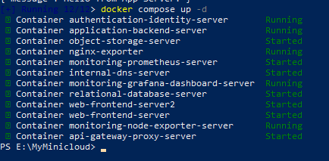
Hình 4.1: Kết quả khởi động hệ thống bằng docker compose up -d
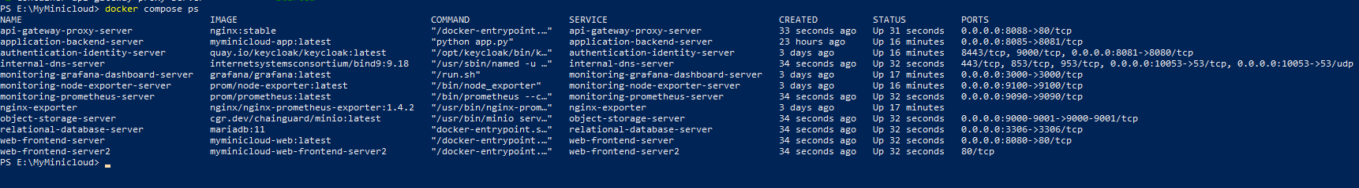Hình 4.2: Danh sách container (docker compose ps) ở trạng thái Up

Demo & kiểm thử 9 Server cơ bản

Web Frontend Server

curl.exe -I http://localhost:8080/
curl.exe -I http://localhost:8080/blog/

Kết quả: Trả về HTTP/1.1 200 OK.
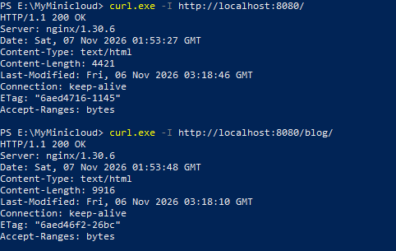
Hình 4.3: Kiểm thử Web Server bằng curl (HTTP 200 OK)
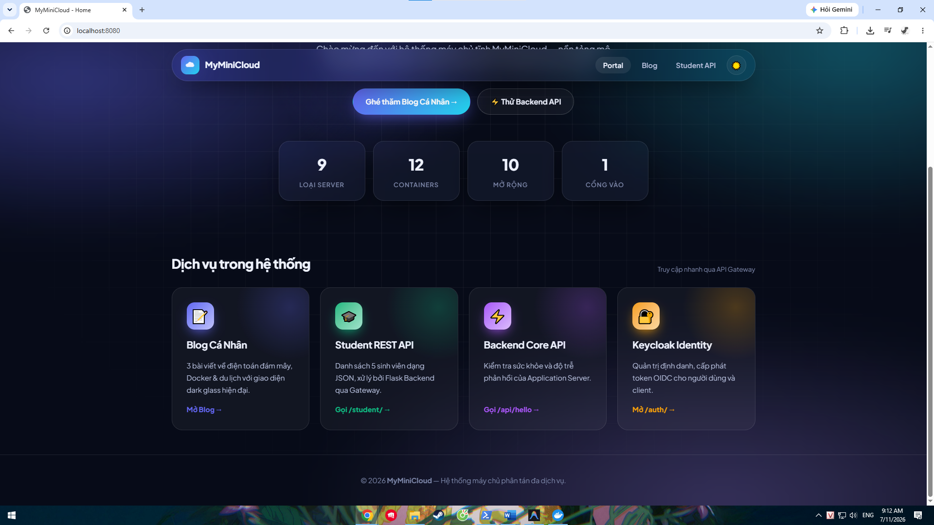Hình 4.4: Trang Home của Web Server
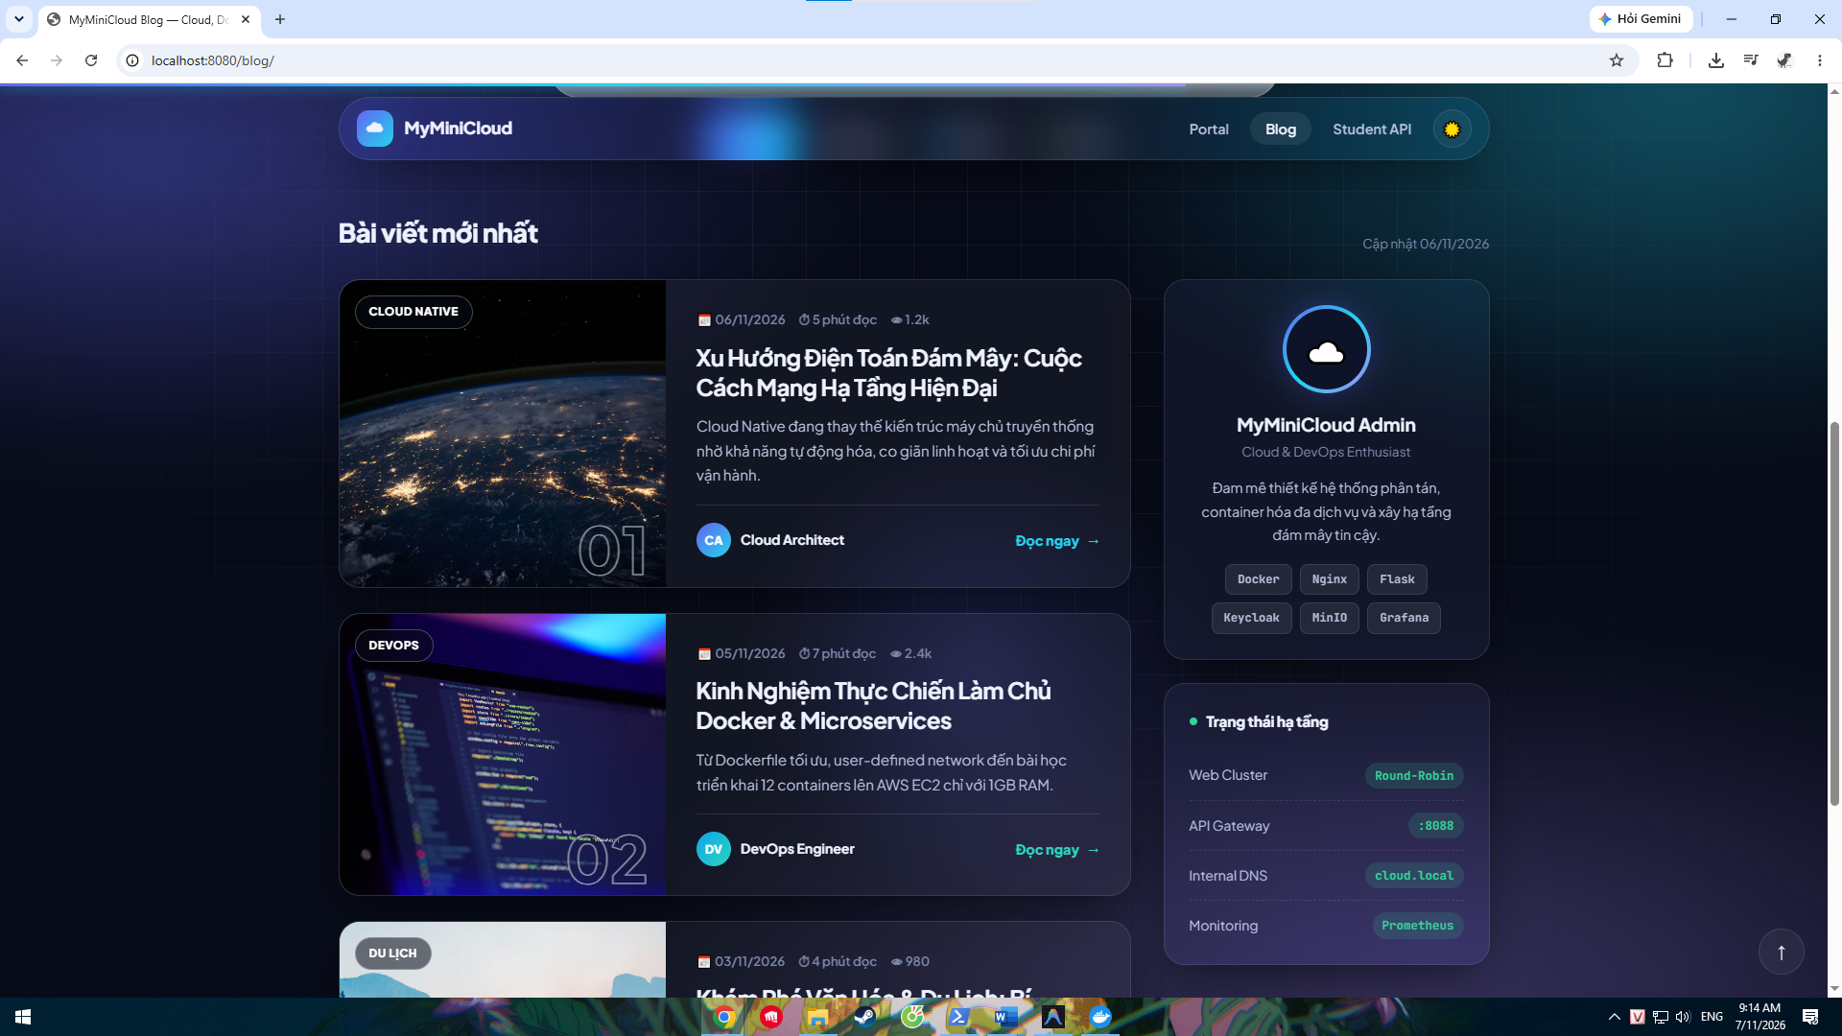Hình 4.5: Trang Blog của Web Server

Application Backend Server

curl.exe http://localhost:8085/hello

Kết quả: {"message":"Hello from App Server!"}
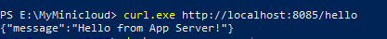
Hình 4.6: Application Server trả về JSON tại /hello

Relational Database Server

docker exec -it relational-database-server mariadb -uroot -proot -e "USE minicloud; SHOW TABLES; SELECT * FROM notes;"

Kết quả: Hiển thị bảng notes chứa dòng chữ Hello from MariaDB!.
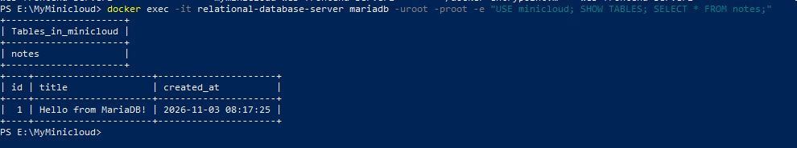Hình 4.7: Truy vấn bảng notes trong MariaDB

Authentication Server (Keycloak)
- Mở trình duyệt: http://localhost:8081/auth/
- Đăng nhập bằng tài khoản: admin / admin. Giao diện hiển thị bảng quản trị Master realm.
- Tạo user thử nghiệm: vào Users → Add user, nhập Username sv01 rồi nhấn Create.
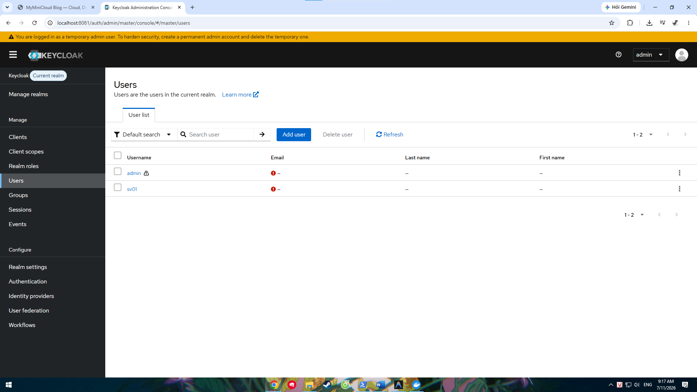Hình 4.8: Giao diện quản trị Keycloak và user sv01

Object Storage (MinIO)
- Mở trình duyệt: http://localhost:9001
- Đăng nhập bằng tài khoản: minioadmin / minioadmin.
- Tạo bucket tên demo (Create Bucket) và upload tệp web-frontend-server/html/index.html vào bucket.
- Kỳ vọng: tệp index.html hiển thị trong bucket demo.
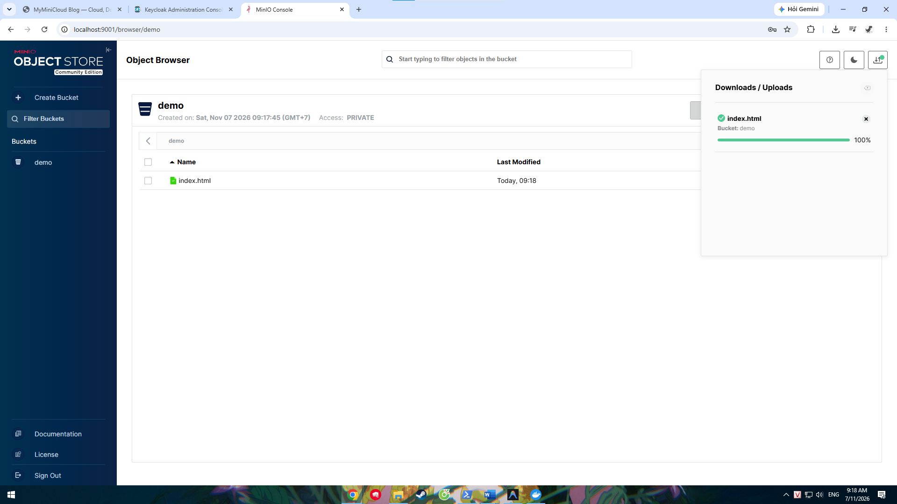Hình 4.9: MinIO Console với bucket demo chứa index.html

Internal DNS Server

Resolve-DnsName -Name web-frontend-server.cloud.local -Server 127.0.0.1 -Port 10053

Kết quả: Trả về IP Record 10.10.10.10.
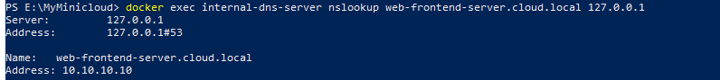Hình 4.10: Kết quả phân giải web-frontend-server.cloud.local

Monitoring Prometheus
- Truy cập http://localhost:9090/targets
- Kiểm tra target monitoring-node-exporter-server:9100 hiển thị trạng thái UP.
- Tại tab Graph, nhập truy vấn node_cpu_seconds_total rồi nhấn Execute.
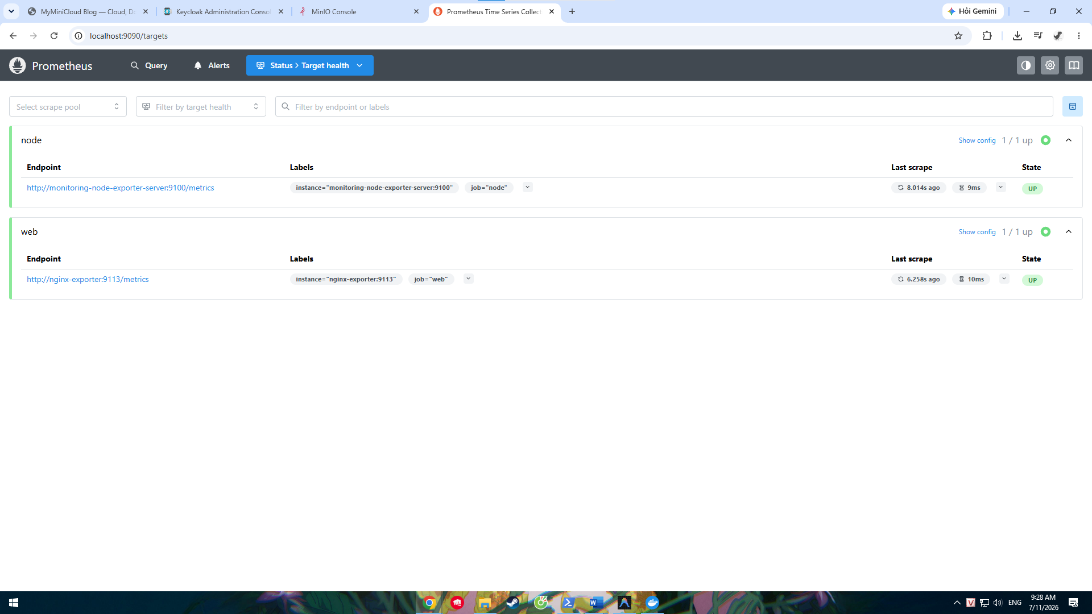 Hình 4.11: Prometheus Targets – node-exporter ở trạng thái UP
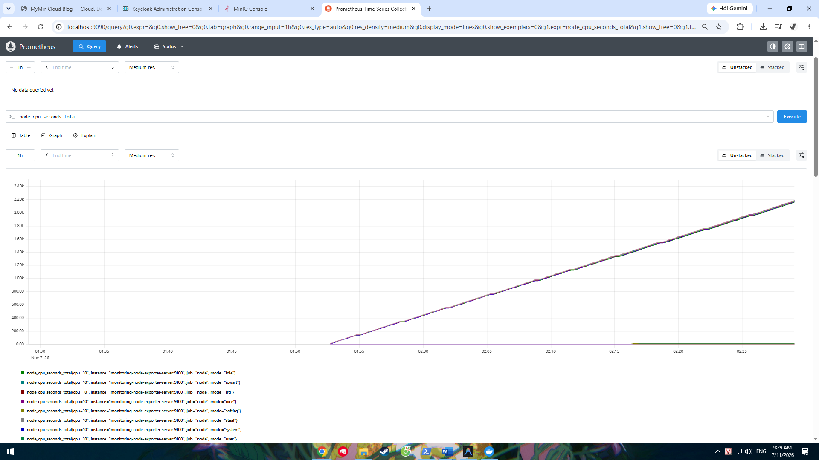 Hình 4.12: Truy vấn node_cpu_seconds_total trên Prometheus

Visualization Server (Grafana)
- Mở trình duyệt: http://localhost:3000 (Tài khoản: admin / admin).
- Cấu hình Data Source Prometheus với URL: http://monitoring-prometheus-server:9090.
- Vào Dashboards → New → Import, nhập ID 1860 (Node Exporter Full), chọn data source Prometheus rồi nhấn Import.
- Kỳ vọng: dashboard hiển thị các biểu đồ CPU/RAM/Network.
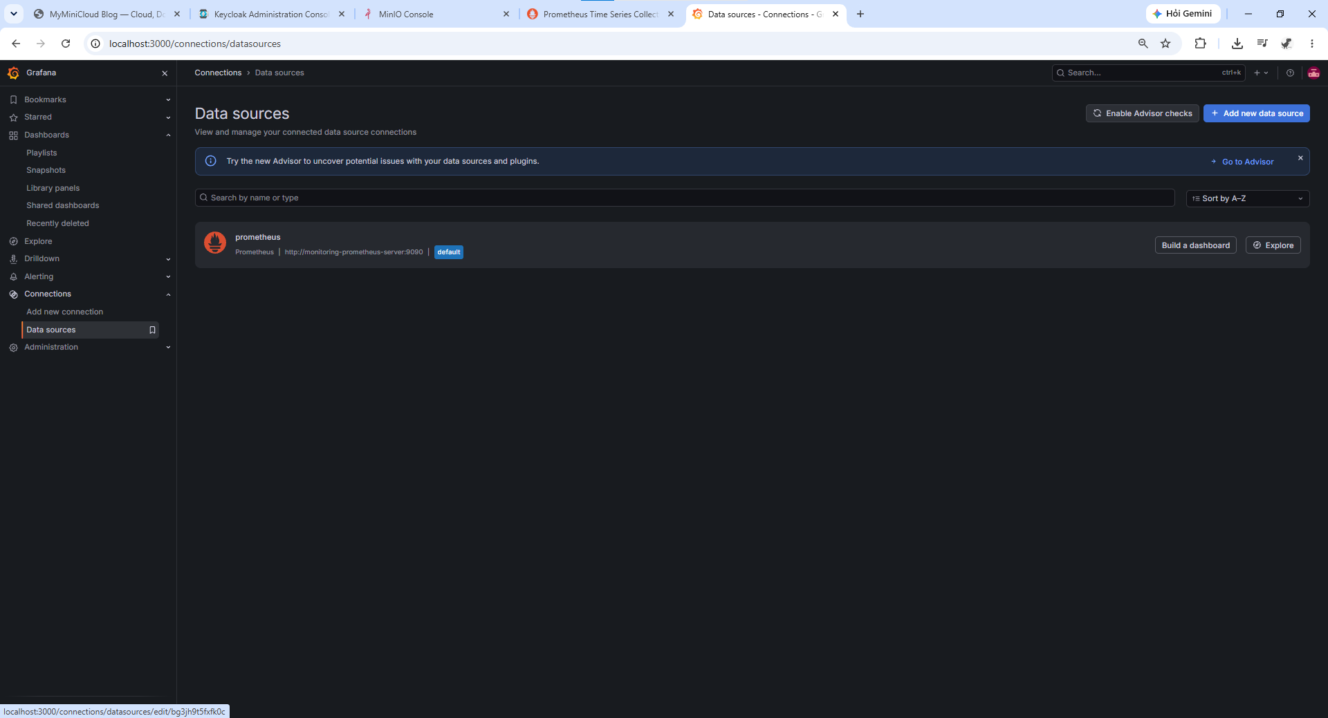Hình 4.13: Grafana – cấu hình Data Source Prometheus
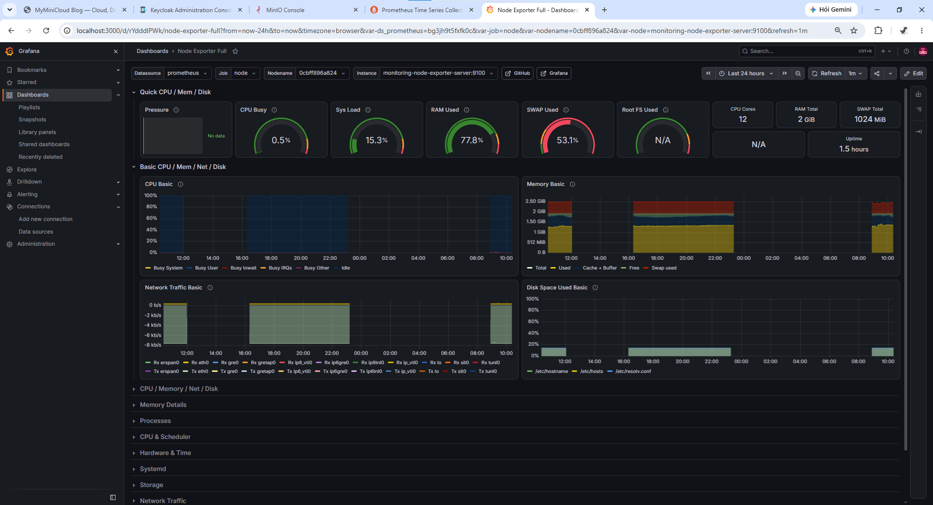Hình 4.14: Grafana – dashboard Node Exporter Full

Reverse Proxy Gateway

curl.exe -I http://localhost:8088/
curl.exe http://localhost:8088/api/hello
curl.exe -I http://localhost:8088/auth/

Kết quả: / trả về trang Web; /api/hello trả về JSON backend; /auth/ trả về mã chuyển tiếp HTTP 200 hoặc 302.
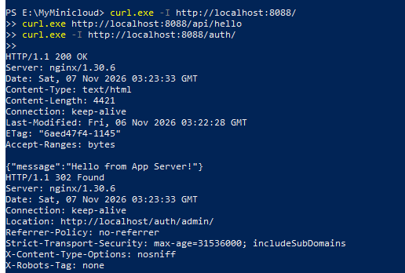
Hình 4.15: Kiểm thử Reverse Proxy với 3 đường dẫn /, /api/hello và /auth/

Kiểm tra thông mạng nội bộ (Inter-container ping)

docker exec -it api-gateway-proxy-server ping -c 2 web-frontend-server
docker exec -it api-gateway-proxy-server ping -c 2 application-backend-server
docker exec -it api-gateway-proxy-server ping -c 2 relational-database-server

Kết quả: 0% packet loss.
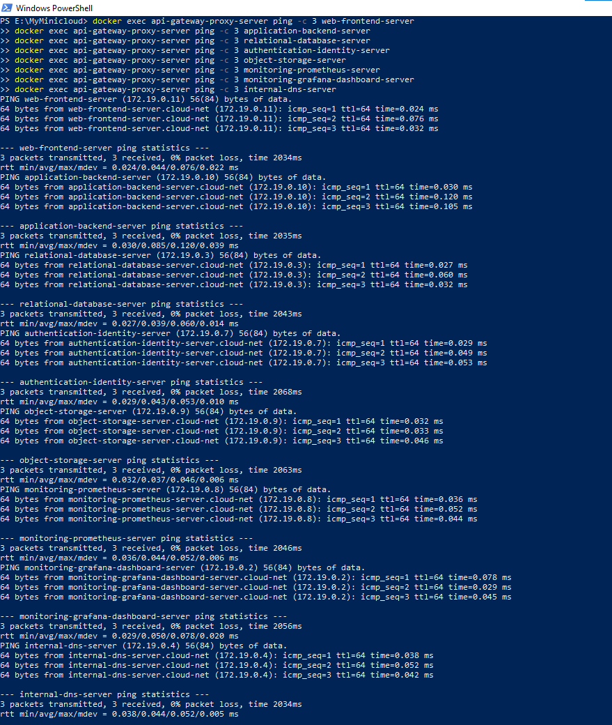Hình 4.16: Kết quả ping giữa các container trong cloud-net

Kiểm thử 10 yêu cầu mở rộng
Mục này trình bày kết quả thực hiện 10 yêu cầu mở rộng. Sinh viên đã hoàn thành 10 /10 yêu cầu mở rộng, tương ứng 5.0 /5.0 điểm (mỗi yêu cầu 0,5 điểm). Trạng thái từng yêu cầu được ghi rõ tại Bảng 4.1; yêu cầu chưa làm (nếu có) được ghi “Chưa làm”.
Bảng 4.1: Mức độ hoàn thành 10 yêu cầu mở rộng
STT | Server | Yêu cầu mở rộng | Điểm tối đa | Trạng thái
1 | Web Frontend | Blog cá nhân với 3 bài viết HTML | 0.5 | Hoàn thành
2 | Backend API | API /student đọc danh sách từ students.json | 0.5 | Hoàn thành
3 | Database | CSDL studentdb, bảng students, ít nhất 3 bản ghi | 0.5 | Hoàn thành
4 | Keycloak | Realm theo MSSV, 2 user, client flask-app, thử token và /secure | 0.5 | Hoàn thành
5 | MinIO | Bucket profile-pics (avatar) và documents (PDF) | 0.5 | Hoàn thành
6 | DNS | Thêm bản ghi app-backend, minio, keycloak và kiểm tra bằng dig | 0.5 | Hoàn thành
7 | Prometheus | Thêm target giám sát web-frontend-server | 0.5 | Hoàn thành
8 | Grafana | Dashboard System Health of <MSSV> gồm 3 biểu đồ | 0.5 | Hoàn thành
9 | API Gateway | Route /student/ tới API /student của backend | 0.5 | Hoàn thành
10 | Load Balancing | Nginx Round Robin giữa 2 web server | 0.5 | Hoàn thành
Tổng cộng | 5.0 | 5.0 /5.0

Mở rộng 1: Web - Blog cá nhân 3 bài viết (+0.5đ)
Đã cấu hình các tệp blog1.html, blog2.html, blog3.html và danh mục liên kết tại blog/index.html.
- Kiểm tra: Truy cập http://localhost:8080/blog/blog1.html trên trình duyệt.
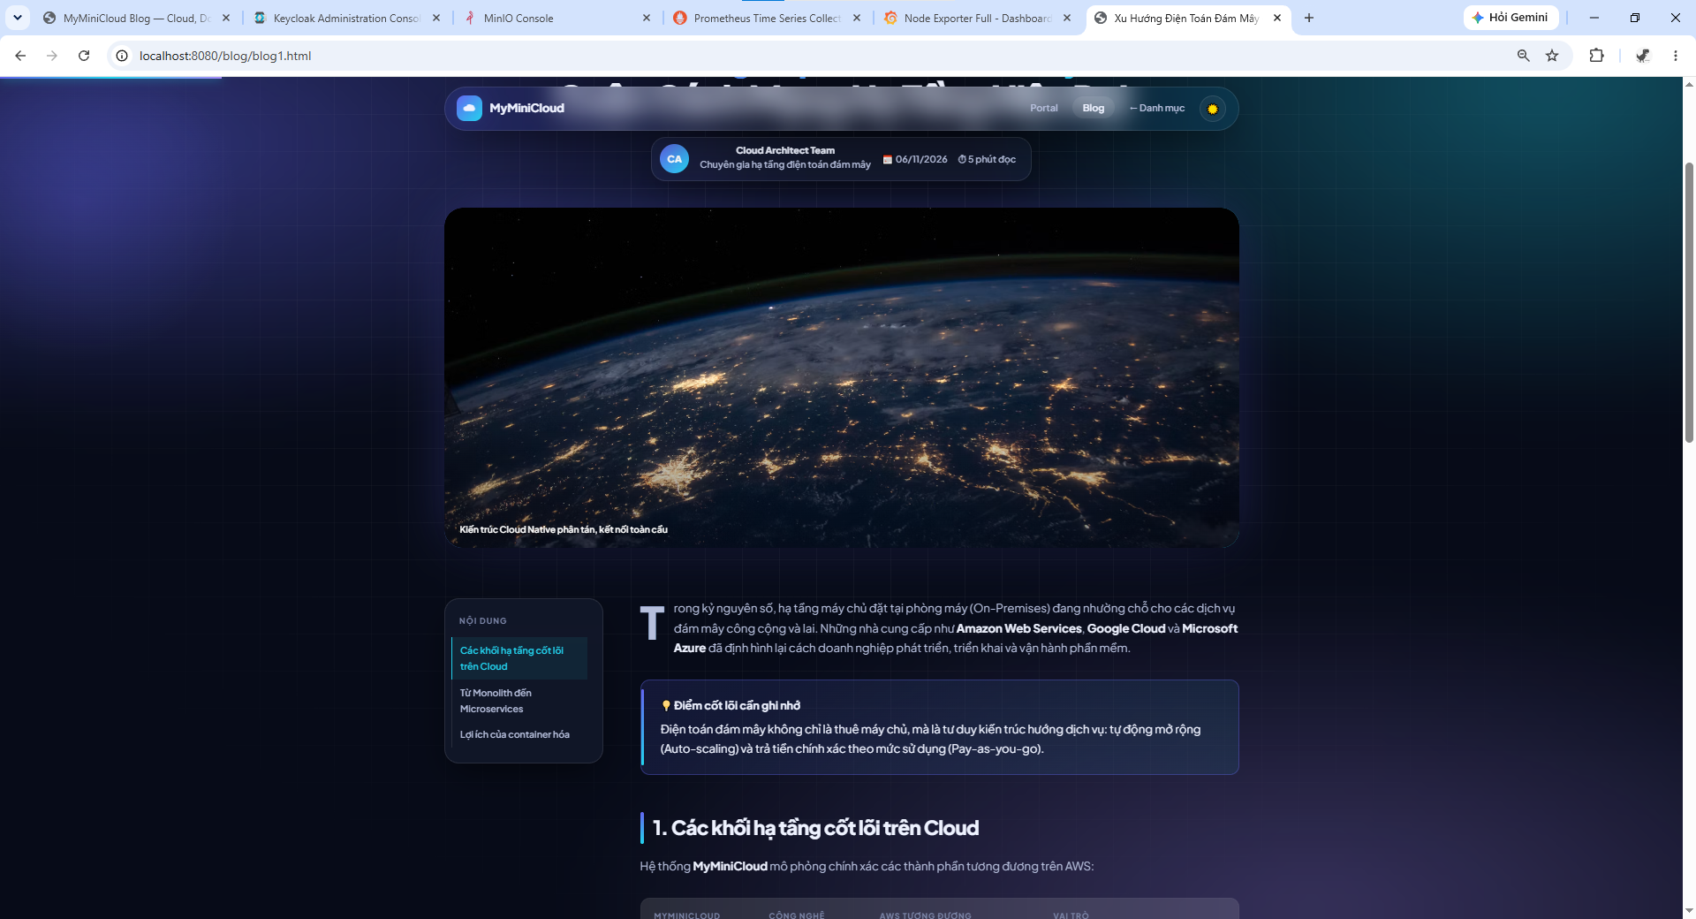 Hình 4.17: Blog cá nhân – bài viết blog1.html

Mở rộng 2: Backend - API danh sách sinh viên (+0.5đ)
- Kiểm tra trực tiếp: curl.exe http://localhost:8085/student
- Kiểm tra qua Proxy: curl.exe http://localhost:8088/student/
- Kết quả: Trả về danh sách 5 sinh viên cấu trúc JSON.
Hình 4.18: API /student trả về danh sách 5 sinh viên

Mở rộng 3: Database - Khởi tạo CSDL studentdb (+0.5đ)
Chạy câu lệnh truy vấn dữ liệu từ bảng mở rộng:

docker exec -it relational-database-server mariadb -uroot -proot -e "SELECT * FROM studentdb.students;"

Kết quả: Hiển thị danh sách 3 sinh viên (SV001, SV002, SV003).
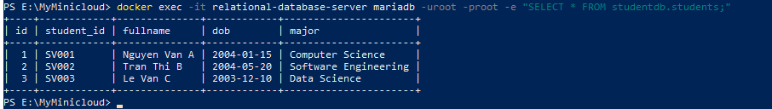Hình 4.19: Truy vấn bảng studentdb.students

Mở rộng 4: Keycloak - Tạo Realm, Client & User (+0.5đ)
- Đăng nhập http://localhost:8081/auth/.
- Tạo Realm mới: Đặt tên theo MSSV (ví dụ: realm_52300009).
- Vào mục Users -> Tạo user sv01 và sv02, cấu hình mật khẩu tại thẻ Credentials.
- Vào mục Clients -> Tạo client flask-app, tắt tính năng Client Authentication (Access Type: Public).
- Lấy URL token endpoint của realm: http://localhost:8081/auth/realms/realm_<MSSV>/protocol/openid-connect/token.
Lấy Access Token và gọi thử endpoint /secure của backend (chạy trong container để iss của token khớp với OIDC_ISSUER của backend):

# 1. Lấy Access Token của user sv01 (client flask-app)
docker exec application-backend-server wget -qO- --post-data "client_id=flask-app&grant_type=password&username=sv01&password=<MAT_KHAU>" http://authentication-identity-server:8080/auth/realms/realm_<MSSV>/protocol/openid-connect/token

# 2. Gọi /secure với token (thay <ACCESS_TOKEN> bằng giá trị access_token ở bước 1)
docker exec application-backend-server wget -qO- --header "Authorization: Bearer <ACCESS_TOKEN>" http://localhost:8081/secure

Lưu ý: trong docker-compose.yml cần đặt OIDC_ISSUER = http://authentication-identity-server:8080/auth/realms/realm_<MSSV> và OIDC_AUDIENCE = account, sau đó chạy docker compose up -d application-backend-server.
Kết quả: /secure trả về {"message":"Secure resource OK","preferred_username":"sv01"}.
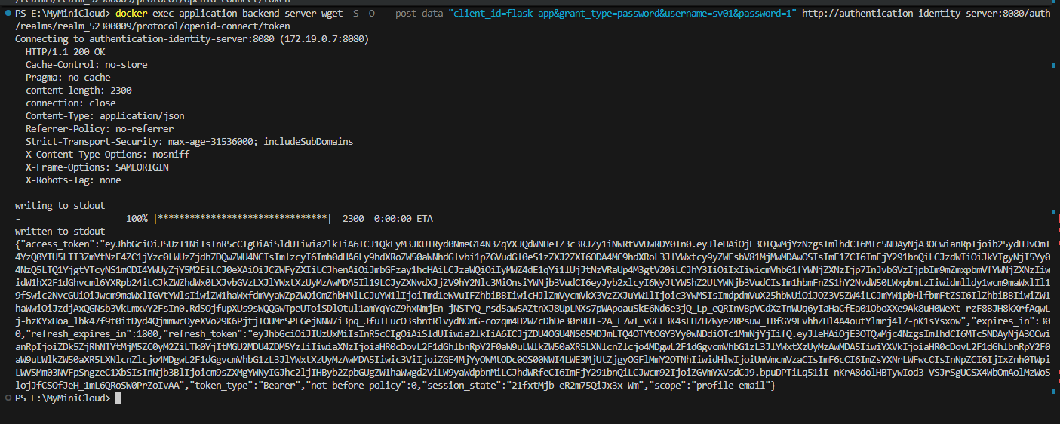 Hình 4.20: Keycloak – Realm theo MSSV, user và client flask-app
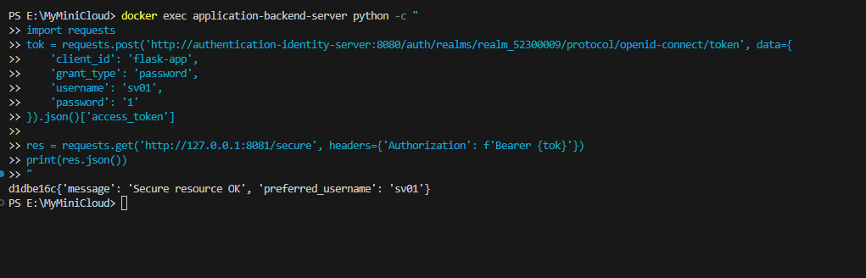 Hình 4.21: Gọi /secure với Access Token

Mở rộng 5: MinIO - Upload Avatar & Tài liệu PDF (+0.5đ)
- Truy cập http://localhost:9001.
- Tạo 2 bucket: profile-pics và documents.
- Upload tệp ảnh avatar.jpg vào profile-pics và tệp BaoCaoCuoiKy.pdf vào documents.
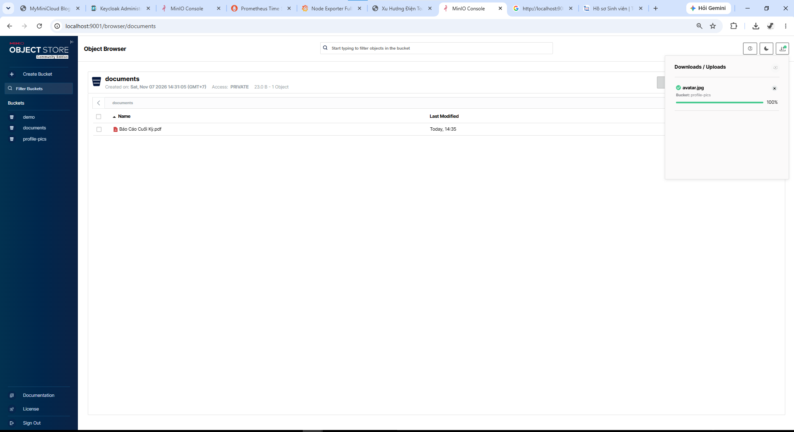Hình 4.22: MinIO – bucket profile-pics và documents

Mở rộng 6: DNS - Bổ sung đầy đủ bản ghi hệ thống (+0.5đ)
Kiểm tra khả năng phân giải các bản ghi mới bằng PowerShell:

Resolve-DnsName -Name app-backend.cloud.local -Server 127.0.0.1 -Port 10053
Resolve-DnsName -Name minio.cloud.local -Server 127.0.0.1 -Port 10053
Resolve-DnsName -Name keycloak.cloud.local -Server 127.0.0.1 -Port 10053

Kết quả: Trả về lần lượt các địa chỉ IP: 10.10.10.20, 10.10.10.30, 10.10.10.40.
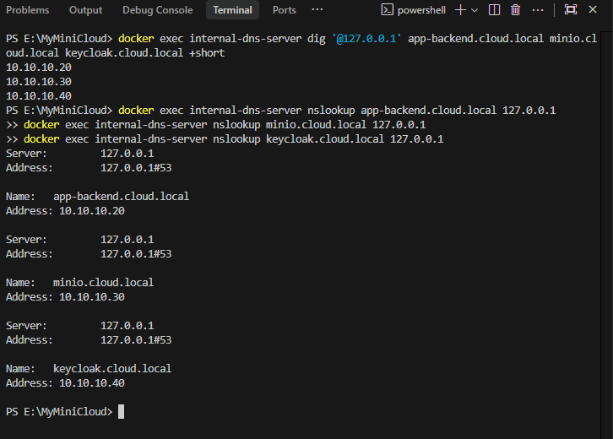Hình 4.23: Kết quả phân giải các bản ghi DNS mở rộng

Mở rộng 7: Prometheus - Giám sát Web Server qua Exporter (+0.5đ)
Nhờ container phụ trợ nginx-exporter:1.4.2 kết nối vào /stub_status của Nginx:
- Truy cập http://localhost:9090/targets
- Xác minh target web (nginx-exporter:9113) hiển thị màu xanh và trạng thái UP.
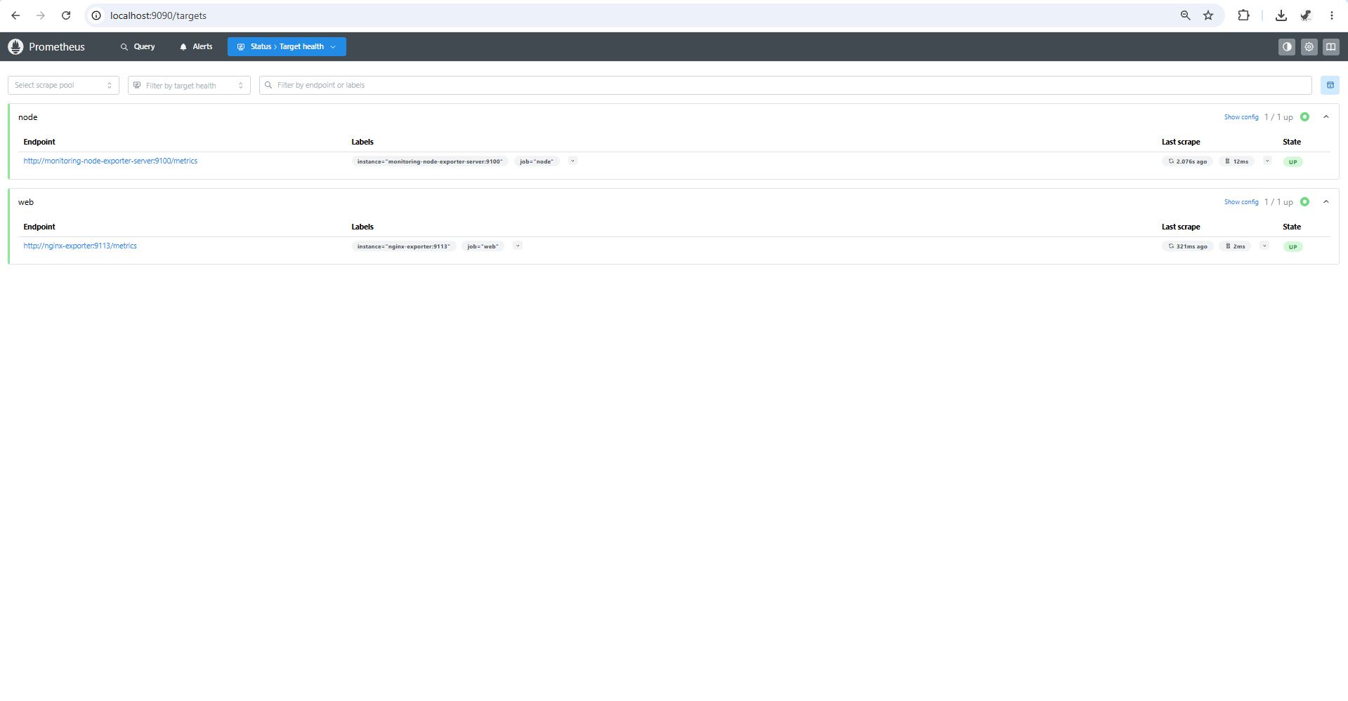 Hình 4.24: Prometheus Targets – target node và web ở trạng thái UP

Mở rộng 8: Grafana - Thiết lập Dashboard System Health (+0.5đ)
- Truy cập Grafana http://localhost:3000.
- Tạo Dashboard mới: System Health of <MSSV>.
- Thêm 3 Panels với các truy vấn PromQL:
  - CPU Usage Panel:

100 * (1 - avg(rate(node_cpu_seconds_total{mode="idle"}[5m])))

  - Memory Usage Panel:

100 * (1 - (node_memory_MemAvailable_bytes / node_memory_MemTotal_bytes))

  - Network Traffic Panel:

rate(node_network_receive_bytes_total[5m])

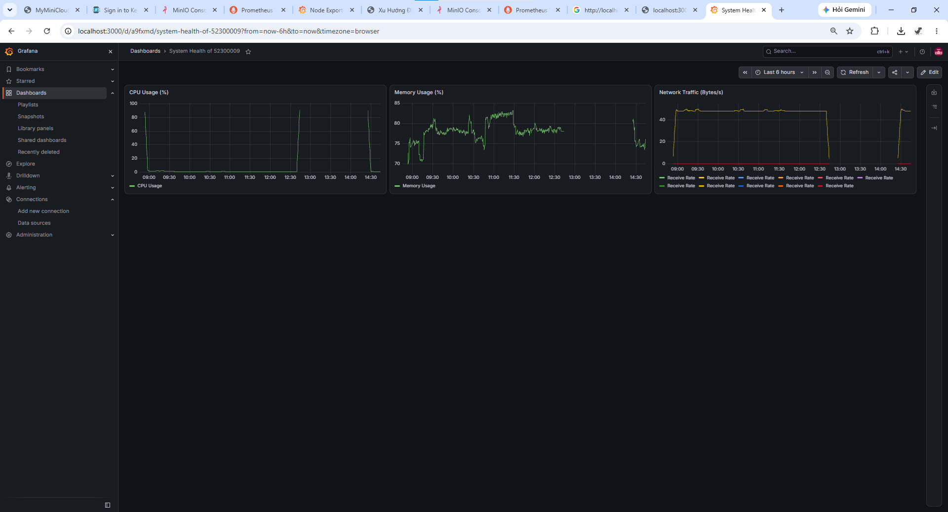Hình 4.25: Grafana – dashboard System Health of <MSSV>

Mở rộng 9: API Gateway - Tích hợp Route /student/ (+0.5đ)
Đã cấu hình location block /student/ trong file nginx.conf:

curl.exe http://localhost:8088/student/

Kết quả: Trả về dữ liệu JSON 5 sinh viên thông qua Gateway port 8088.
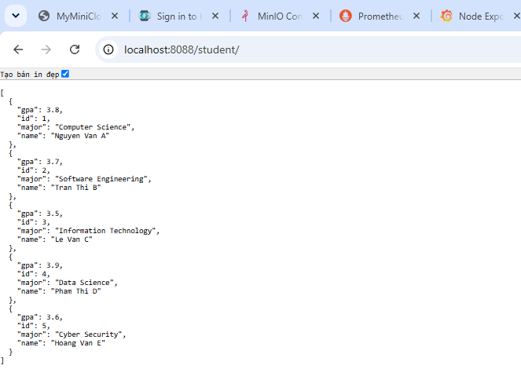Hình 4.26: API /student/ qua Gateway

Mở rộng 10: Load Balancer Round Robin (+0.5đ)
Gửi liên tiếp nhiều request để kiểm tra tính năng cân bằng tải:

1..6 | ForEach-Object {
curl.exe -s http://localhost:8088/ | Select-String "Server"
}

Kết quả: Nội dung hiển thị luân phiên giữa:
- <h1>MyMiniCloud - Web Server 1</h1>
- <h1>Hello from Web Server 2 (Load Balanced)</h1>
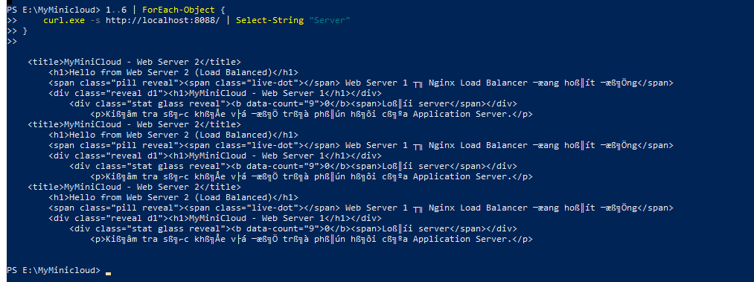Hình 4.27: Cân bằng tải Round Robin giữa 2 web server

Đóng gói & Push Image lên Docker Hub

# 1. Đăng nhập Docker Hub
docker login

# 2. Gắn tag cho custom image
docker tag myminicloud-web:latest <DOCKERHUB_USERNAME>/myminicloud-web:latest

# 3. Đẩy image lên kho lưu trữ công khai
docker push <DOCKERHUB_USERNAME>/myminicloud-web:latest

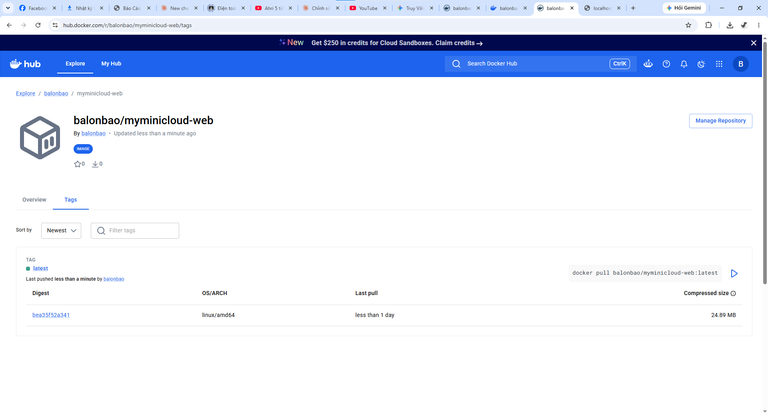Hình 4.28: Repository myminicloud-web trên Docker Hub

Triển khai toàn diện lên AWS EC2

Bước 1: Khởi tạo EC2 Instance
- Hệ điều hành: Ubuntu Server 24.04 LTS (x86_64).
- Instance Type: t3.micro (hoặc t3.small nếu có lab cấp phép).
- Storage: 20 GB gp3.
- Security Group Inbound Rules:
  - Port 22 (SSH): My IP
  - Port 80 (HTTP Gateway): 0.0.0.0/0

Bước 2: Cấu hình Swap RAM (Bắt buộc để tránh crash trên t3.micro)
Do t3.micro chỉ có 1GB RAM vật lý, cần tạo 2GB Swap Memory để chạy ổn định 12 container:

sudo fallocate -l 2G /swapfile
sudo chmod 600 /swapfile
sudo mkswap /swapfile
sudo swapon /swapfile
echo '/swapfile none swap sw 0 0' | sudo tee -a /etc/fstab

Bước 3: Cài đặt Docker & Docker Compose V2 trên Ubuntu

sudo apt update && sudo apt upgrade -y
sudo apt install -y docker.io docker-compose-v2 git
sudo systemctl enable --now docker
sudo usermod -aG docker $USER

(Thực hiện exit và kết nối lại SSH để cập nhật quyền thực thi docker)

Bước 4: Clone Repository & Triển khai

git clone <URL_REPO_GITHUB_CUA_BAN> MyMiniCloud
cd MyMiniCloud

# Đổi cổng Reverse proxy ra ngoài port 80 chuẩn của EC2
sed -i 's/"8088:80"/"80:80"/g' docker-compose.yml

# Khởi chạy hệ sinh thái
docker compose build
docker compose up -d
docker compose ps

Bước 5: Kiểm tra nghiệm thu qua Public IP
- Trang chủ Load Balancer: http://13.251.88.65/
- Blog cá nhân: http://13.251.88.65/blog/
- API Backend: http://13.251.88.65/api/hello
- API Danh sách sinh viên: http://13.251.88.65/student/
- Keycloak Admin: http://13.251.88.65/auth/
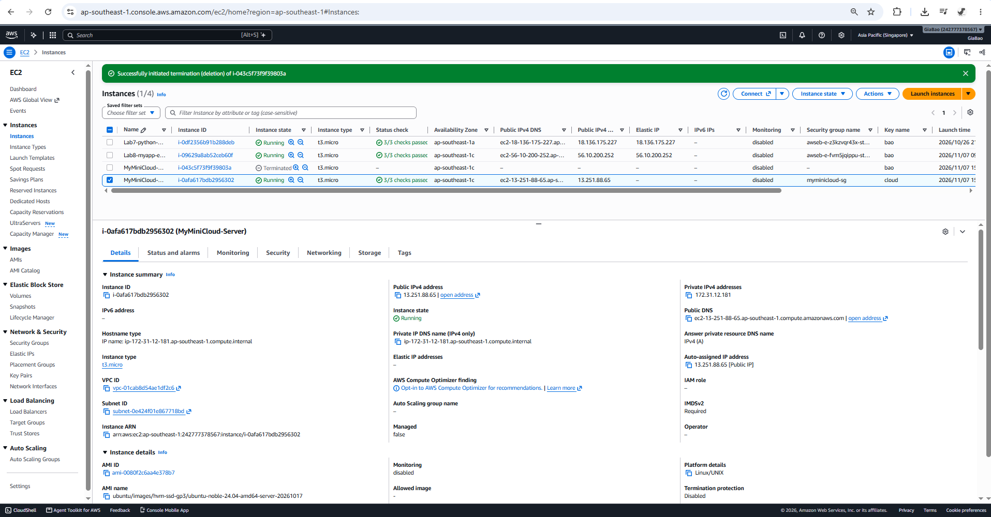Hình 4.29: Instance AWS EC2 đang chạy
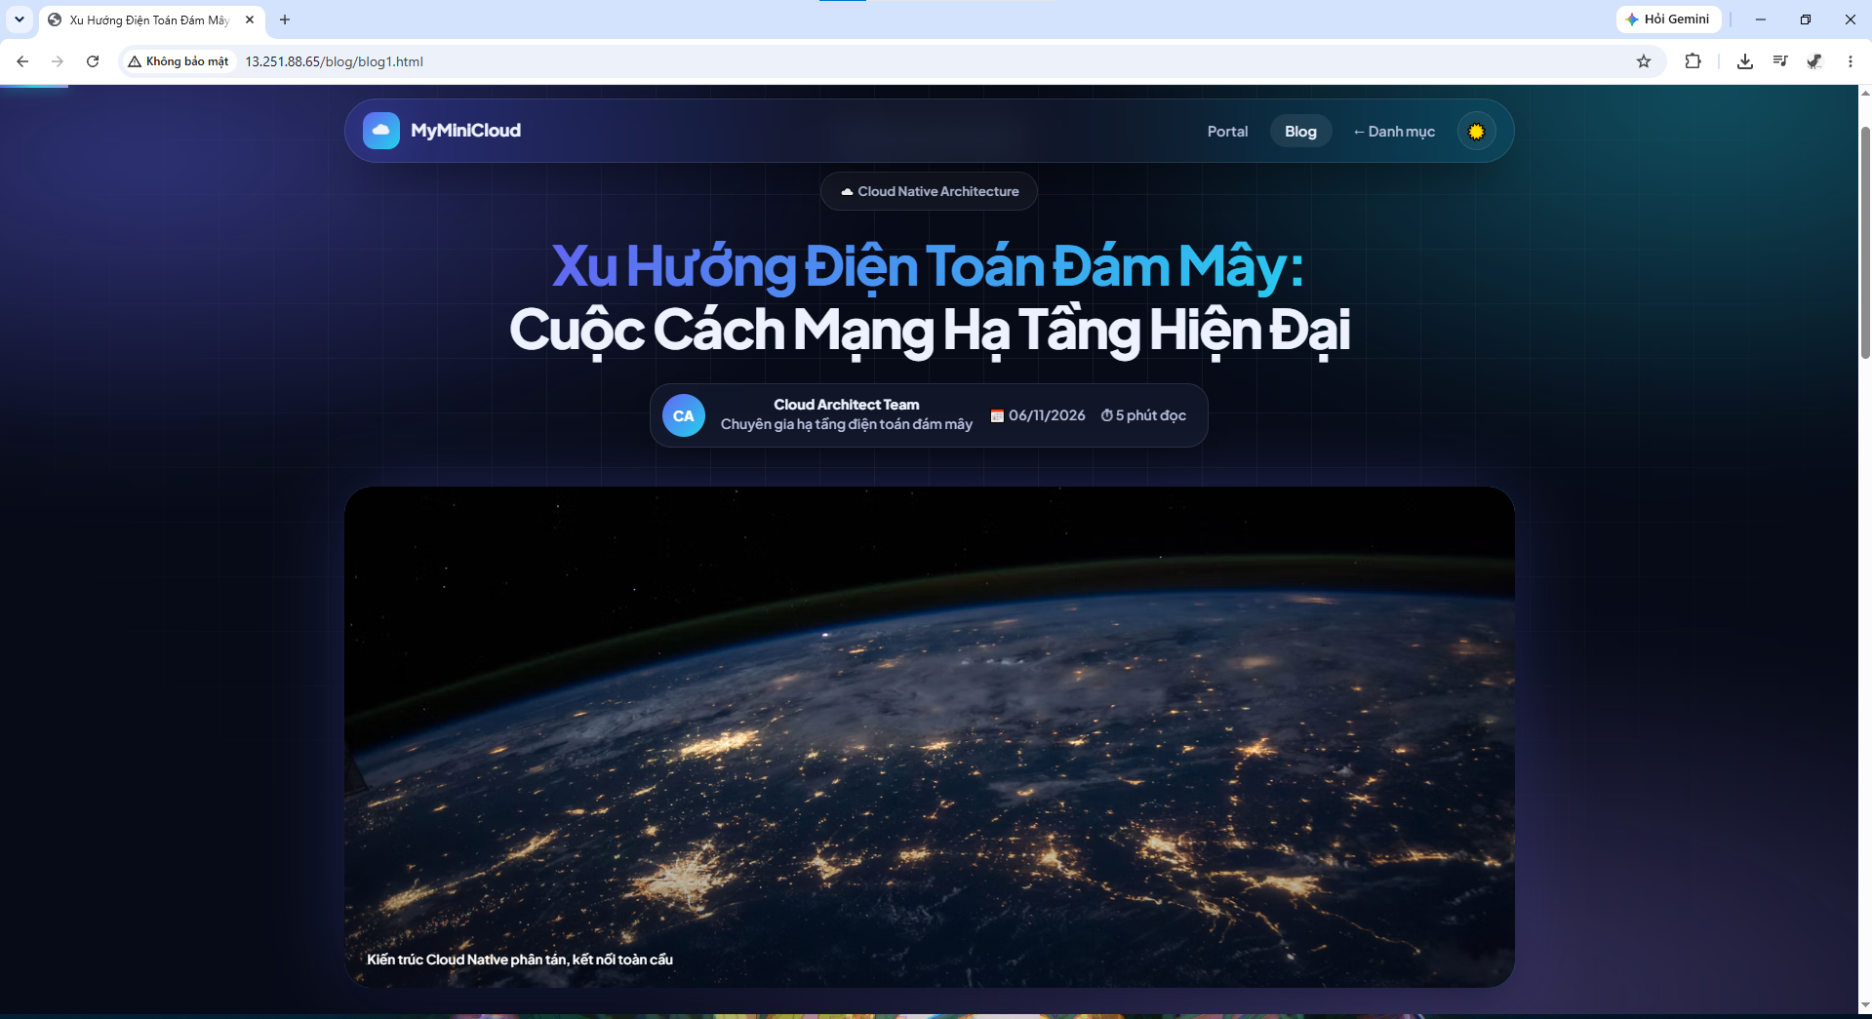Hình 4.30: Truy cập hệ thống qua Public IP của EC2

ĐÁNH GIÁ & PHÂN TÍCH
Chương này đánh giá kết quả xây dựng MyMiniCloud theo ba khía cạnh: ưu điểm, khó khăn gặp phải và hướng mở rộng. Về mục mở rộng, sinh viên đã hoàn thành 10 /10 yêu cầu (xem Bảng 4.1).

Ưu điểm
- Toàn bộ 9 loại server được module hóa hoàn chỉnh, mỗi dịch vụ chạy trong một container riêng, dễ bảo trì và di chuyển (Portability).
- Chỉ cần một tệp docker-compose.yml để dựng, khởi động lại hoặc hủy toàn bộ hệ thống (Infrastructure as Code); cùng một cấu hình chạy được trên máy local lẫn AWS EC2.
- Tiết kiệm chi phí vận hành thông qua việc cô lập mạng ảo cloud-net thay vì cấp phát từng máy chủ vật lý riêng biệt.
- Tích hợp sẵn giám sát và trực quan hóa hiệu năng theo thời gian thực (Prometheus/Grafana).
- API Gateway (Nginx) là điểm vào duy nhất, định tuyến theo đường dẫn và cân bằng tải Round Robin giữa các web server.

Khó khăn
- Xung đột cổng trên máy local (Windows): DNS phải ánh xạ cổng 10053 thay cho 53 để tránh WinNAT/mDNS; Gateway dùng cổng 8088 ở local và cổng 80 trên EC2.
- Keycloak đòi hỏi cấu hình KC_HTTP_RELATIVE_PATH=/auth và KC_HOSTNAME_STRICT=false để truy cập qua proxy; iss của token phải khớp OIDC_ISSUER của backend thì /secure mới xác thực được.
- Nginx không tự xuất metric theo định dạng Prometheus nên phải bổ sung stub_status và container nginx-exporter để giám sát web server.
- Giới hạn tài nguyên: Keycloak (Java) tiêu tốn nhiều RAM; trên EC2 t3.micro (1 GB RAM) phải tạo thêm 2 GB swap để chạy ổn định 12 container.
- Toàn bộ hệ thống chạy trên một máy chủ đơn lẻ (Single Point of Failure): nếu node EC2 gặp sự cố, mọi dịch vụ đều ngừng hoạt động.
- Thông tin đăng nhập mặc định (admin/admin, minioadmin, root) khai báo dạng văn bản thuần trong biến môi trường, chỉ phù hợp môi trường lab.

Hướng mở rộng
- Chuyển đổi docker-compose.yml sang Kubernetes Manifests (Pods, Deployments, StatefulSets, Ingress) để có khả năng tự phục hồi và mở rộng.
- Ứng dụng HashiCorp Vault (hoặc Docker secrets) để bảo mật tập trung thông tin nhạy cảm thay vì biến môi trường plain-text.
- Bật HTTPS/TLS tại API Gateway (Let’s Encrypt) và đặt Keycloak ở chế độ production.
- Bổ sung Loki + Promtail để thu thập log tập trung, kết hợp Grafana cho cả metric lẫn log.
- Xây dựng CI/CD (GitHub Actions) tự động build và push image lên Docker Hub, triển khai lên EC2.
- Triển khai đa node với Load Balancer thật (AWS ALB) và sao lưu volume dữ liệu sang MinIO/S3.

PHỤ LỤC
A. Link Docker Hub
Repository: [https://hub.docker.com/r/balonbao/myminicloud-web]

docker pull <DOCKERHUB_USERNAME>/myminicloud-web:latest

B. Link video demo
Link:https://drive.google.com/file/d/1AzW-q6K5L1l9RqrxRYGGtdmXHDG2_s64/view?usp=sharing
C.

TÀI LIỆU THAM KHẢO
Tiếng Việt
Trần Công Hùng, Kiến trúc và Công nghệ Điện toán Đám mây, Nhà xuất bản Thông tin và Truyền thông, Hà Nội, 2018.
Tiếng Anh
S. Newman, Building Microservices: Designing Fine-Grained Systems, 2nd ed. Sebastopol, CA: O'Reilly Media, 2021.
N. Poulton, The Docker Book: Containerization is the New Virtualization, Independently published, 2023.

